

**ชื่อหัวข้อโครงงาน (ภาษาไทยเท่านั้น)**

**โดย**

**คำนำหน้าชื่อ****ชื่อผู้เขียน** **ชื่อสกุล**

**คำนำหน้าชื่อชื่อผู้เขียน ชื่อสกุล**

**โครงงานพิเศษนี้เป็นส่วนหนึ่งของการศึกษาตามหลักสูตร  
วิทยาศาสตรบัณฑิต  
สาขาวิชาวิทยาการคอมพิวเตอร์   
คณะวิทยาศาสตร์และเทคโนโลยี มหาวิทยาลัยธรรมศาสตร์  
ปีการศึกษา 2560  
ลิขสิทธิ์ของมหาวิทยาลัยธรรมศาสตร์**

**ชื่อหัวข้อโครงงาน (ภาษาไทย)**

**โดย**

**คำนำหน้าชื่อชื่อผู้เขียน ชื่อสกุล**

**คำนำหน้าชื่อชื่อผู้เขียน ชื่อสกุล**

**โครงงานพิเศษนี้เป็นส่วนหนึ่งของการศึกษาตามหลักสูตร  
วิทยาศาสตรบัณฑิต  
สาขาวิชาวิทยาการคอมพิวเตอร์   
คณะวิทยาศาสตร์และเทคโนโลยี มหาวิทยาลัยธรรมศาสตร์  
ปีการศึกษา 2560  
ลิขสิทธิ์ของมหาวิทยาลัยธรรมศาสตร์**

**SPECIAL PROJECT TITLE (ENGLISH)**

**BY**

**TITLE FIRSTNAME SURNAME**

**TITLE FIRSTNAME SURNAME**

**A FINAL-YEAR PROJECT REPORT SUBMITTED IN PARTIAL FULFILLMENT OF THE REQUIREMENTS FOR THE DEGREE OF BACHELOR OF SCIENCE**

**COMPUTER SCIENCE  
FACULTY OF SCIENCE AND TECHNOLOGY  
THAMMASAT UNIVERSITY  
ACADEMIC YEAR 2017**

**COPYRIGHT OF THAMMASAT UNIVERSITY**

มหาวิทยาลัยธรรมศาสตร์

คณะวิทยาศาสตร์และเทคโนโลยี

รายงานโครงงานพิเศษ

ของ

คำนำหน้าชื่อชื่อผู้เขียน ชื่อสกุล

คำนำหน้าชื่อชื่อผู้เขียน ชื่อสกุล

เรื่อง

ชื่อโครงงาน (ภาษาไทย)

ได้รับการตรวจสอบและอนุมัติ ให้เป็นส่วนหนึ่งของการศึกษาตามหลักสูตร

หลักสูตรวิทยาศาสตรบัณฑิต สาขาวิชาวิทยาการคอมพิวเตอร์  
เมื่อ วันที่ วันที่ ชื่อเต็มของเดือน พ.ศ. 2561

|  |  |
| --- | --- |
| อาจารย์ที่ปรึกษา | (ชื่อตำแหน่งทางวิชาการ ชื่อ ชื่อสกุลอาจารย์) |
| อาจารย์ที่ปรึกษาร่วม | (ชื่อตำแหน่งทางวิชาการ ชื่อ ชื่อสกุลอาจารย์) |
| กรรมการสอบโครงงานพิเศษ | (ชื่อตำแหน่งทางวิชาการ ชื่อ ชื่อสกุลอาจารย์) |
| กรรมการสอบโครงงานพิเศษ | (ชื่อตำแหน่งทางวิชาการ ชื่อ ชื่อสกุลอาจารย์) |
| กรรมการสอบโครงงานพิเศษ | (ชื่อตำแหน่งทางวิชาการ ชื่อ ชื่อสกุลอาจารย์) |

มหาวิทยาลัยธรรมศาสตร์

คณะวิทยาศาสตร์และเทคโนโลยี

รายงานโครงงานพิเศษ

ของ

คำนำหน้าชื่อชื่อผู้เขียน ชื่อสกุล

คำนำหน้าชื่อชื่อผู้เขียน ชื่อสกุล

เรื่อง

ชื่อโครงงาน (ภาษาไทย)

ได้รับการตรวจสอบและอนุมัติ ให้เป็นส่วนหนึ่งของการศึกษาตามหลักสูตร

หลักสูตรวิทยาศาสตรบัณฑิต สาขาวิชาวิทยาการคอมพิวเตอร์  
เมื่อ วันที่ วันที่ ชื่อเต็มของเดือน พ.ศ. 2561

|  |  |
| --- | --- |
| อาจารย์ที่ปรึกษา | (ชื่อตำแหน่งทางวิชาการ ชื่อ ชื่อสกุลอาจารย์) |
| อาจารย์ที่ปรึกษาร่วม | (ชื่อตำแหน่งทางวิชาการ ชื่อ ชื่อสกุลอาจารย์) |
| กรรมการสอบโครงงานพิเศษ | (ชื่อตำแหน่งทางวิชาการ ชื่อ ชื่อสกุลอาจารย์) |
| กรรมการสอบโครงงานพิเศษ | (ชื่อตำแหน่งทางวิชาการ ชื่อ ชื่อสกุลอาจารย์) |
| กรรมการสอบโครงงานพิเศษ | (ชื่อตำแหน่งทางวิชาการ ชื่อ ชื่อสกุลอาจารย์) |

|  |  |
| --- | --- |
| หัวข้อโครงงานพิเศษ | ชื่อหัวข้อโครงงาน (ภาษาไทย) |
| ชื่อผู้เขียน | คำนำหน้าชื่อชื่อผู้เขียน ชื่อสกุล |
| ชื่อผู้เขียน | คำนำหน้าชื่อชื่อผู้เขียน ชื่อสกุล |
| ชื่อปริญญา | วิทยาศาสตรบัณฑิต สาขาวิชาวิทยาการคอมพิวเตอร์ |
| สาขาวิชา/คณะ/มหาวิทยาลัย | สาขาวิชาวิทยาการคอมพิวเตอร์  คณะวิทยาศาสตร์และเทคโนโลยี  มหาวิทยาลัยธรรมศาสตร์ |
| อาจารย์ที่ปรึกษาโครงงานพิเศษ  อาจารย์ที่ปรึกษาโครงงานพิเศษร่วม | ชื่อตำแหน่งทางวิชาการ ชื่อ นามสกุลอาจารย์  ชื่อตำแหน่งทางวิชาการ ชื่อ นามสกุลอาจารย์ |
| ปีการศึกษา | 2560 |

บทคัดย่อ

เริ่มพิมพ์เนื้อหา

เริ่มพิมพ์ย่อหน้าใหม่

เริ่มพิมพ์ย่อหน้าใหม่

**คำสำคัญ:** พิมพ์คำสำคัญ, พิมพ์คำสำคัญ, พิมพ์คำสำคัญ

|  |  |
| --- | --- |
| Thesis Title | SPECIAL PROJECT TITLE |
| Author | Title Firstname Surname |
| Author | Title Firstname Surname |
| Degree | Bachelor of Science |
| Major Field/Faculty/University | Computer Science  Faculty of Science and Technology  Thammasat University |
| Project Advisor  Project Co-Advisor | Academic Title Firstname Surname  Academic Title Firstname Surname |
| Academic Years | 2017 |

ABSTRACT

Insert text here

Insert text here

Insert text here

**Keywords:** Insert keyword here, Insert keyword here, Insert keyword here

กิตติกรรมประกาศ

เริ่มพิมพ์เนื้อหา

เริ่มพิมพ์เนื้อหา

คำนำหน้าชื่อชื่อผู้เขียน ชื่อสกุล

สารบัญ

หน้า

บทคัดย่อ 1

ABSTRACT 2

กิตติกรรมประกาศ 3

สารบัญ 4

สารบัญตาราง 7

สารบัญภาพ 8

รายการสัญลักษณ์และคำย่อ 9

บทที่ 1 บทนำ 10

1.1 ความเป็นมาและความสำคัญของโครงงาน 10

1.2 วัตถุประสงค์ 10

1.3 ขอบเขตของโครงงาน 11

1.3.1 ขอบเขตของการพัฒนาแอปพลิเคชัน 11

1.3.2 ข้อจำกัดของแอปพลิเคชัน 11

1.4 ขอบเขตของโครงงาน 11

1.5 ประโยชน์ของโครงงาน 12

บทที่ 2 วรรณกรรมและงานวิจัยที่เกี่ยวข้อง 13

2.1 โรค 13

2.1.1 ตัวอย่างโรค 13

2.1.2 ผลตรวจเลือดทางเคมีที่นำมาวิเคราะห์ประกอบด้วย 7 ค่า 13

2.2 เทคโนโลยีโอซีอาร์ (OCR Technology) 14

2.2.1 องค์ประกอบของเทคโนโลยีโอซีอาร์ (Components of OCR system) 14

2.2.2 การทำงานของระบบโอซีอาร์ (Working of OCR System) 14

2.3 งานวิจัยที่เกี่ยวข้อง 14

2.3 ระบบที่พัฒนาด้วยเทคโนโลยีโอซีอาร์ 14

2.3.1 Implement of OCR Technology in Nakhon Ratchasima Vocational College 14

2.3.2 ตัวอย่างแอบพลิเคชัน (OCR Optical Character Recognition) 17

2.3.3 ตัวอย่างแอบพลิเคชัน (OCR Optical Character Recognition) 18

บทที่ 3 วิธีการวิจัย 19

บทที่ 3 วิธีการวิจัย 20

3.1 ภาพรวมและสภาพแวดล้อม (Overall Architecture and Environment) 20

3.1.1 เอกสารผลตรวจเลือด 20

3.1.2 กระบวนการทำงานโอซีอาร์ 20

3.1.3 อัลกอริทึม (Algorithm) 20

3.2 การวิเคราะห์และขอบเขตความต้องการระบบ 21

3.2.1 กรณีการใช้งานในภาพรวม 21

ตารางที่ 3.3 รายละเอียดยูสเคสเข้าสู่ระบบ 22

3.3 ประเด็นที่น่าสนใจและสิ่งที่ท้าทาย 26

3.4 ผลลัพธ์ที่คาดหวัง 27

3.4.1 ด้านผู้ใช้งานทั่วไป 27

3.4.2 ด้านผู้ดูแลระบบ 28

3.4.3 การทำงานของระบบ 28

3.5 การวิเคราะห์ขอบเขตและความต้องการของระบบ 28

3.6 ประเด็นที่น่าสนใจและสิ่งที่ท้าทาย 28

3.6.1 หัวข้อย่อยระดับที่ 1 (Heading 3) 28

3.7 ผลลัพธ์ที่คาดหวัง 28

3.8 ระบบต้นแบบและผลลัพธ์เบื้องต้น 28

บทที่ 4 ทรัพยากรและแผนการดำเนินงาน 29

4.1 การจัดเตรียมฮาร์ดแวร์และซอฟต์แวร์ 29

4.1.1 ทรัพยากรด้านด้านฮาร์ดแวร์ 29

4.1.2 ทรัพยากรด้านด้านฮาร์ดแวร์ 29

4.2 แผนการดำเนินงาน 30

บทที่ 5 สรุป 32

รายการอ้างอิง 33

รายการอ้างอิง 36

ภาคผนวก 37

ภาคผนวก ก. ชื่อภาคผนวก 38

ภาคผนวก ข. ชื่อภาคผนวก 39

ภาคผนวก ค. ชื่อภาคผนวก 40

สารบัญตาราง

หน้า

ตารางที่ 4.1 แผนการดำเนินงานปี พ.ศ. 2560 30

ตารางที่ 4.2 แผนการดำเนินงานปี พ.ศ. 2561 31

สารบัญภาพ

หน้า

ภาพที่ 2.1 คำอธิบายภาพ 2

ภาพที่ 2.2 คำอธิบายภาพ 2

รายการสัญลักษณ์และคำย่อ

|  |  |
| --- | --- |
| **สัญลักษณ์/คำย่อ** | **คำเต็ม/คำจำกัดความ** |
| พิมพ์สัญลักษณ์/คำย่อ  พิมพ์สัญลักษณ์/คำย่อ  พิมพ์สัญลักษณ์/คำย่อ | พิมพ์คำจำกัดความ/คำเต็ม  พิมพ์คำจำกัดความ/คำเต็ม  พิมพ์คำจำกัดความ/คำเต็ม |

# บทนำ

## ความเป็นมาและความสำคัญของโครงงาน

ปัจจุบันผู้สูงอายุ ที่อยูในช่วง 60 ปีขึ้น เมื่อร่างกายเจริญเติบโตถึงขีดสุดแล้ว การเปลี่ยนแปลงภายในร่างกายจะเป็นไปในทางด้านเสื่อมสลาย มากกว่าการสร้างเสริม เมื่อเข้าสู่วัยสูงอายุ [17] อาหารเป็นปัจจัยสำคัญในการดำรงชีวิต โดยเฉพาะผู้สูงอายุยังคงมีความต้องการพลังงานและสารอาหารที่มีคุณภาพเพื่อการดำรงชีวิตอย่างมีคุณภาพ จึงควรกิน อาหารให้ครบทั้ง 5 หมู่และเหมาะสมกับความต้องการของร่างกาย [17]

ทั้งนี้ทางเราได้เห็นถึงความสำคัญถึงสุขภาพของผู้สูงอายุ และสารอาหารที่ผู้สูงอายุที่ควรได้รับตามความเหมาะสมของร่างกาย ผลตรวจเลือดทางเคมีที่ได้จากโรงพยาบาลนั้นสามารถบ่งบอกว่าร่างกายของเรา มีสภาพร่างกายเป็นอย่างไร เช่น ระดับน้ำตาล คอลเลสเตอรอล ไตรกลีเซ อไรด์ โพแทสเซียม และ โซเดียม ค่าพวกนี้จะแสดงให้เห็นว่าในร่างกายของเรา มีปริมาณที่มากเกินหรือน้อยเกินไป ค่าพวกนี้เป็นค่าที่ไม่คงที่ ขึ้นอยู่กับสภาพร่างกาย อาหารที่บริโภคและยาที่รับประทาน กรณีที่บริโภคอาหารมากเกินไปก็อาจจะทำให้เกิดความเสี่ยงที่จะเกิดโรคได้และบริโภคน้อยเกินไปก็อาจจะเป็นโรคขาดสารอาหารและส่งผลต่อสุขภาพได้

ผู้วิจัยจึงได้นำเสนอลดความเสี่ยงที่จะเกิดโรคภัยดังกล่าวโดยการใช้เทคโนโลยีโอซีอาร์ ( OCR Optical Character Recognition ) ซึ่งเป็นเทคโนโลยีที่ใช้ในการรู้จำตัวอักษร [17] เป็นกระบวนการทางกลไกทางอิเล็กทรอนิกส์ เพื่อแปลภาพข้อความที่สามารถแก้ไขได้โดย ใช้มือถือในการบันทึกภาพผลตรวจเลือด ที่ได้รับจากโรงพยาบาล และนำผลตรวจเลือดมาวิเคราะห์ เมื่อประมวลผลเรียบร้อยจะแสดงเมนูอาหารที่เหมาะสำหรับบริโภคกับผู้ใช้งานผ่านส่วนต่อประสาน (User Interface) ซึ่งระบบนี้จะช่วยให้ผู้ใช้งานได้รับเมนูอาหารที่เหมาะสมกับสภาพร่างกาย ทำให้ไม่เสี่ยงต่อการเกิดโรคภัยที่จะเกิดขึ้นได้

## วัตถุประสงค์

โครงงานนี้มีเป้าหมายเพื่อนำเสนอแนวทางแนะนำเมนูอาหารให้กับผู้สูงอายุโดยใช้ผลตรวจเลือดในการวิเคราะห์ โดยใช้เทคโนโลยีโอซีอาร์(Optical Character Recognition: OCR) เข้ามาช่วยสแกนผลตรวจเลือดอยู่ในรูปแบบเอกสาร เพื่อให้บรรลุเป้าหมายดังกล่าว จึงกำหนดวัตถุประสงค์ของโครงงานดังต่อไปนี้

1. เพื่อให้ผู้สูงอายุสามารถคำนวนสารอาหารที่ควรได้รับในแต่ละวันได้

2. เพื่ออำนวยความสะดวกแก่ผู้สูงอายุโดยการแนะนำเมนูอาหารที่เหมาะสมกับ

สภาพร่างกาย

3. เพื่อไม่ให้ผู้สูงอายุลดความเสี่ยงที่เกิดโรคภัยจากการบริโภคอาหารและปรุงอาหาร

ทีมีปริมาณมากหรือน้อยเกินไป

## ขอบเขตของโครงงาน

### ขอบเขตของการพัฒนาแอปพลิเคชัน

1. ระบบสามารถแสดงรายการผลตรวจเลือดที่จะนำไปวิเคราะห์

2. ระบบสามารถแสดงเมนูอาหารแนะนำให้กับผู้ใช้งานได้อย่างเหมาะสม

3. สามารถบันทึกรายการอาหารได้

4. สามารถดูประวัติการบันทึกอาหารได้

5. สามารถสร้างรายการอาหารใหม่ได้

### ข้อจำกัดของแอปพลิเคชัน

1. ผู้ใช้งานสามารถใช้งานสมาทโฟนได้

2. ผู้ใช้งานสามารถใช้แอปพลิเคชันได้

3. ผลตรวจเลือดที่ใช้งานต้องเป็นผลตรวจเลือดทางเคมี

4. เมนูอาหารที่แนะนำตามโรค คือ โรคหัวใจ โรคความดันโลหิต โรคเบาหวาน โรค

ไต

## ขอบเขตของโครงงาน

1.ช่วยแนะนำเมนูอาหารที่เหมาะสมกับผู้ใช้งาน

2.ช่วยให้ผู้ใช้งานสามารถบันทึกเมนูอาหารได้อย่างสะดวก

3.ช่วยให้ผู้ใช้งานลดความเสี่ยงในการบริโภคสารอาหารในปริมาณที่มากหรือน้อย

## ประโยชน์ของโครงงาน

# วรรณกรรมและงานวิจัยที่เกี่ยวข้อง

## โรค

ในปัจจุบันอย่างที่ทุกคนทราบกันดีว่าการดูแลสุขภาพของผู้สูงอายุเป็นเรื่องที่ใกล้ตัวเรามาก การดูแลสุขภาพก็มีหลายปัจจัย ไม่ว่าจะเป็น การพักผ่อน ออกกำลังกาย การรับประทานอาหาร เป็นต้นการเลือกรับประทานอาหารให้เหมาะสมกับโรคที่เป็นก็ส่วนช่วยในการดูแลรักษาสุขภาพของผู้สูงอายุอีกด้วยเราจึงยกตัวอย่างโรคที่ผู้สูงอายุส่วนใหญ่ที่ผู้สูงอายุเป็น ดังนี้

### ตัวอย่างโรค

เมนูอาหารที่แนะนำให้เหมาะสมกับโรคประกอบไปด้วย 4 โรค คือ

#### เบาหวาน (Diabetes mellitus หรือ Diabetes หรือเรียกย่อว่า โรคดีเอ็ม, DM)

เป็นโรคเรื้อรังที่รักษาไม่หาย ต้องได้รับการดูแลรักษาตลอดชีวิต ทั้งนี้เกิดจากการที่ในเลือดมีน้ำตาลสูงกว่าปกติ เบาหวานเป็นโรคที่พบได้สูงในคนทุกอายุและทั้งสองเพศ แต่จะพบได้สูงขึ้นเมื่อสูงอายุ ปัจจุบันเนื่องจากจำนวนผู้สูงอายุมีมาก ศูนย์เบาหวานศิริราชแบ่งเบาหวานได้เป็น 3 ชนิดหลักคือ

เบาหวานชนิดนี้พบได้น้อยประมาณ 5% ของเบาหวานทั้งหมด เกิดจากตับอ่อนสร้างฮอร์โมนอินซูลินได้น้อยผิดปกติ หรือสร้างไม่ได้เลย ผู้ป่วยจึงต้องได้รับการรักษาด้วยการฉีดยาอินซูลินตลอดชีวิต ดังนั้น จึงเรียกได้อีกชื่อหนึ่งว่า โรคเบาหวานชนิดต้องพึ่งอินซูลิน (Insulin-dependent diabetes mellitus) และเพราะเบาหวานชนิดนี้มักพบในเด็กและวัยรุ่น จึงเรียกได้อีกชื่อว่า โรคเบาหวานในเด็กและวัยรุ่น หรือ Juvenile diabetes mellitus

เบาหวานที่มักพบในผู้ใหญ่อายุมากกว่า 40 ปีขึ้นไป โดยเฉพาะในคนอ้วน ดังนั้น จึงเรียกอีกชื่อว่า เบาหวานในผู้ใหญ่ (Adult onset diabetes mellitus) และเป็นเบาหวานที่ไม่จำเป็นต้องพึ่งอินซูลิน (Non- insulin-dependent diabetes mellitus) ซึ่งเบาหวานชนิดนี้พบได้สูงที่สุดประมาณ 90 - 95% ของโรคเบาหวานทั้งหมด

เบาหวานในหญิงตั้งครรภ์ พบได้ประมาณ 2 - 5% ของเบาหวานทั้งหมด กล่าวคือ เป็นโรคเบาหวานที่เกิดขึ้นเฉพาะในช่วงตั้งครรภ์เท่านั้น โดยมารดาไม่เคยเป็นโรคเบาหวานมาก่อนตั้งครรภ์

**อาหารที่ไม่ควรรับประทาน**

น้ำตาลทุกชนิด เช่น น้ำตาลอ้อย น้ำตาลปี๊บ น้ำตาลก้อน น้ำผึ้ง เครื่องดื่มที่มีน้ำตาลเป็นส่วนผสม เช่น น้ำเก๊กฮวย น้ำลำไย ชาเขียว น้ำอัดลม ชา กาแฟปรุงสำเร็จ และขนมหวานต่าง ๆ เค้ก คุกกี้ โดนัท ผลิตภัณฑ์นม ได้แก่ นมข้นหวาน นมปรุงแต่งรสหวาน โยเกิร์ตปรุงแต่งรสชาติ นมเปรี้ยวผลไม้กวน ผลไม้แช่อิ่ม ผลไม้เชื่อม ผลไม้ตากแห้ง เช่น กล้วยตาก ลูกเกด ลูกพลับ ลูกพรุน อินทผลัมตากแห้ง รวมถึงผลไม้ในน้ำเชื่อมบรรจุกระป๋อง อาหารที่ปรุงด้วยไขมันอิ่มตัว เช่น ไขมันสัตว์ ไส้กรอก หมูสามชั้น น้ำมันมะพร้าว แกงกะทิ ไขมันนม เนย ครีม เนื่องจากอาหารเหล่านี้ มีน้ำตาลเป็นส่วนประกอบหลัก ซึ่งไม่เหมาะกับผู้ป่วยเบาหวาน เพราะจะทำให้ระดับน้ำตาลในเลือดสูงขึ้นรวดเร็ว ซึ่งเป็นอันตรายจึงควรหลีกเลี่ยง

**อาหารที่รับประทานได้ไม่จำกัดปริมาณ**

ผักก้าน ผักใบ ผักใบเขียวทุกชนิด ควรรับประทานทุกวัน และทุกมื้อให้หลากหลายชนิดในหนึ่งวัน อาหารเหล่านี้เป็นอาหารที่แคลอรี่ต่ำ และมีใยอาหารสูง ทำให้การดูดซึมน้ำตาลช้าลง อีกทั้งใยอาหารยังช่วยดูดซับน้ำตาล ไม่ให้เข้าสู่กระแสเลือดเร็วเกินไป ทำให้ร่างกายสามารถดึงน้ำตาลไปใช้ได้พอดี ได้แก่ ผักกาด คะน้า กวางตุ้ง ผักบุ้ง ตำลึง บวบ มะเขือ ฟัก แตงกวา น้ำเต้า ถั่วฝักยาว ถั่วงอก เป็นต้น จะรับประทานในรูปของผักสด หรือผักต้มก็ได้ แต่ไม่แนะนำในรูปของน้ำผักปั่น โดยเฉพาะน้ำผักปั่นแยกกาก ทำให้เราได้รับใยอาหารไม่ได้มากเท่าที่ควร

**อาหารที่รับประทานได้แต่ต้องจำกัดปริมาณ**

อาหารประเภทข้าว แป้ง เช่น ข้าว ก๋วยเตี๋ยว ขนมปัง เผือก มัน ฯลฯ อาหารเหล่านี้มีคาร์โบไฮเดรตน้อยกว่าน้ำตาล และมีโปรตีน วิตามิน แร่ธาตุ ใยอาหารที่จำเป็นแก่ร่างกาย โดยอาหารจำพวกแป้งจะถูกย่อยเปลี่ยนให้เป็นน้ำตาล และเป็นแหล่งพลังงานที่สำคัญของร่างกาย ผู้เป็นโรคเบาหวานจึงไม่ควรงดหรือจำกัดจนเกินไป ควรได้รับให้เหมาะสมกับแรงงานและกิจกรรมที่ทำ การจำกัดข้าวหรือแป้งมากเกินไปกลับเป็นผลเสีย เพราะระดับน้ำตาลในเลือดอาจต่ำ เกิดอาการหิว ส่งผลให้ควบคุมระดับน้ำตาลในเลือดไม่ได้

ผลไม้ ผลไม้แต่ละชนิดจะมีปริมาณคาร์โบไฮเดรตแตกต่างกัน ซึ่งคาร์โบไฮเดรตในผลไม้อยู่ในรูปแบบของน้ำตาล โดยผลไม้บางชนิดมีน้ำตาลมาก เช่น ทุเรียนมีน้ำตาลประมาณ 30 - 35% ส้มมีน้ำตาลประมาณ 10% และมะขามหวาน มีน้ำตาลมากถึง 75 - 80% ซึ่งผลไม้ยิ่งหวานมาก ก็จะทำให้ระดับน้ำตาลในเลือดสูงมากขึ้นด้วย จึงควรหลีกเลี่ยงผลไม้หวานจัด เช่น ลำไย ทุเรียน มะม่วงสุก องุ่น เป็นต้น

#### โรคไต (Kidney disease)

โรคที่เกิดจากไตทำงานผิดปกติจึงส่งผลให้เกิดของเสีย สารอาหารหรือธาตุอาหารส่วนเกินที่ปกติร่างกายจะกำจัดออกทางปัสสาวะโดยผ่านการทำงานของไต ซึ่งเมื่อเกิดโรคไต ไตจะทำงานได้ลดลง จึงก่อให้เกิดการคั่งของสิ่งที่ร่างกายไม่ต้องการเหล่านั้น ส่งผลถึงการทำงานของเนื้อเยื่อและอวัยวะต่าง ๆทั่วร่างกาย ก่อให้เกิดอาการผิดปกติต่าง ๆ จนถึงเกิดเป็นภาวะไตวาย ซึ่งการที่ร่างกายกำจัดของเสียไม่ได้ เนื้อเยื่อและอวัยวะต่าง ๆก็จะไม่สามารถทำงานได้ตามปกติ จนในที่สุดเป็นสาเหตุของการเสียชีวิตจากภาวะไตวาย ถ้าไม่ได้รับการล้างไต หรือไม่ได้รับการปลูกถ่ายไตในช่วงเวลาที่เหมาะสมโรคไต แบ่งเป็น 2 กลุ่มใหญ่ คือ

โรคไตเฉียบพลัน คือ โรคไตที่เกิดจากสาเหตุเฉียบพลัน ซึ่งพบได้น้อยและมักสามารถรักษาได้หายในระยะเวลาสั้นๆ เช่น ไตขาดเลือดจากอุบัติเหตุ ภาวะขาดน้ำ หรือ อุบัติเหตุที่ไต จากแพ้ยาบางชนิด เช่น จากยาปฏิชีวนะบางชนิด หรือการแพ้สารทึบแสงและสี ที่ฉีดในการตรวจเอกซเรย์คอมพิวเตอร์ หรือเอมอาร์ไอ

โรคไตเรื้อรัง คือ โรคเบาหวาน โรคความดันโลหิตสูง โรคอ้วน โรคไขมันในเลือดสูง และโรคหัวใจ ซึ่งจะส่งผลให้เกิดการอักเสบ และการขาดเลือดของเซลล์ไต ส่วนโรคอื่น ๆที่พบได้ เช่น โรคไตจาก โรคนิ่วในไต โรคไตอักเสบจากการติดเชื้อ โรคออโตอิมมูนหรือโรคภูมิต้านตนเอง โรคถุงน้ำหลายๆถุงในไตทั้งสองข้าง (Polycystic kidney disease) และโรคมะเร็งไต [1]

**การควบคุมสารอาหารสำหรับผู้ป่วยโรคไต**

อาหารสำหรับผู้ป่วยโรคไตมีความสำคัญ เนื่องจากไตไม่สามารถขับของเสียออกจากร่างกาย การควบคุมอาหารที่ถูกต้องมีผลทำให้เกิดโรคแทรกซ้อนน้อยลง ชะลอการเสื่อมของไต อาหารที่ควรให้ความสนใจเป็นพิเศษได้แก่

(1) โปรตีน ถ้าไตเสื่อมไม่มากให้รับประทานโปรตีนได้ 0.8 กรัม/กก/วัน แต่ถ้าเสื่อมมากให้จำกัดปริมาณโปรตีนไม่เกิน 0.6 กรัม/กก/วันไข่ โปรตีนเป็นส่วนประกอบของกล้ามเนื้อ และเนื้อเยื่อทั่วร่างกาย ขณะเดียวกันก็ทำให้เกิดของเสียซึ่งจะถูกขับออกทางไต ถ้าไตเสื่อมของเสียจะคั่งและไปสะสมตามอวัยวะต่าง ๆ ทำให้อวัยวะต่าง ๆทำงานผิดไป อาหารที่ให้โปรตีนสูงได้แก่ ไข่ ถั่ว นม เนื้อสัตว์ ไข่ให้รับประทานไข่ขาว ไม่ควรรับประทานไข่แดงเนื่องจากไข่แดงมี phosphorus และ cholesterol มาก ถ้าดื่มนมจะต้องลดอาหารเนื้อสัตว์ พวกถั่วต่าง ๆแลผลิตภัณฑ์จากถั่ว เช่น น้ำเต้าหู้ เต้าหู้ให้โปรตีนสูงควรงด เนื้อสัตว์ให้รับประทานเนื้อปลาเป็นหลัก

(2) แป้งหรือคาร์โบไฮเดรต ก๋วยเตี๋ยว วุ้นเส้น บะหมี่ เผือก มัน ขนมจีนผู้ป่วยควรรับประทานหมู่นี้ให้มาก ยกเว้นไตวายจากโรคเบาหวานต้องปรึกษาแพทย์

(3) ไขมัน หลีกเลี่ยงไขมันจากสัตว์เช่น มันหมู มันไก่ มันเป็ด น้ำมันมะพร้าว น้ำมันปาล์ม กะทิ แกงต่าง ๆ เครื่องใน ขาหมู หนังไก่ ไก่ตอน มันไก่ให้ใช้น้ำมันถั่วเหลืองแทน หลีกเลี่ยงอาหารหรือขนมที่องใส่กะทิ

(4) เกลือแร่ ผู้ป่วยไตวายให้ลดอาหารเค็ม เพราะจะทำให้ความดันโลหิตสูง บวม น้ำท่วมปอด ตัวอย่างอาหารที่มีเกลือมากควรหลีกเลี่ยง ปริมาณสารอาหาร ให้เลือกที่มีเกลือต่ำ รับประทานอาหารสด เช่น เนื้อสัตว์ ผัก หรือผลไม้ แทนการรับประทานอาหารที่ผ่านขบวนการถนอมอาหาร

(5) โพแทสเซียม เนื่องจาก โพแทสเซียมถูกขับออกทางไต ไตเสื่อมทำให้เกิดการคั่งของโพแทสเซียม ถ้าระดับโพแทสเซียมสูงมากอาจทำให้หัวใจหยุดเต้นได้ หารต้องการรับประทานผลไม้ควรรับประทานก่อนการฟอกเลือด

(5.1) ผักที่มีโพแทสเซียมสูงควรงดได้แก่ หัวปลี ผักชี ต้นกระเทียม ที่มีมากได้แก่ บร๊อคโคลี่ แครอท มันเทศ ผักบุ้ง เห็ดฟาง มะเขือพวง มะเขือเปราะ ใบแมงลัก โหระพา หน่อไม้ฝรั่ง หอมแดง ผักปวบเล้ง มันฝรั่ง มะเขือเทศ ดอกกระหล่ำ ถั่วต่าง ๆ เม็ดทานตะวัน กาแฟ น้ำนม ผักที่มีโพแทสเซียม ปานกลางได้แก่ เห็ดนางฟ้า แตงกวา ฟักเขียว พริกฝรั่ง หัวผักกาดขาว มะเขือเทศสีดา ผักกาดขาวใบเขียว พริกหยวก

(5.2) ผักที่มีโพแทสเซียมน้อยได้แก่บวบเหลี่ยม ถัวพู หอมหัวใหญ่ ผักที่มีน้อยที่สุดคือเห็ดหูหนู

(5.3) ผลไม้ที่มีโพแทสเซียมสูงควรงดได้แก่ มากที่สุดคือทุเรียนหมอนทอง และชะนี รองลงมาได้แก่มะพร้าว กล้วย ลำไยพันธ์ต่าง ๆ มีปานกลางได้แก ฝรั่ง มะขาม กระท้อน ส้ม ลางสาด องุ่น มะม่วง มะละกอสุก ลิ้นจี่ ละมุด ขนุน ลูกพรุน ลูกเก็ด

(5.4) ผักและผลไม้ที่พอรับประทานได้ แต่ปริมาณไม่มากได้แก่ ถั่วพู ถั่วผักยาว มะเขือยาว หน่อไม้ตรง ผักคะน้า ถั่วลันเตา มะระ หัวผักกาดขาว มะม่วง มะละกอ องุ่น แตงโม แอปเปิล ชมพู่

(5.5) ผักที่รับประทานได้ กะหล่ำปลี แตงกวา บวบ ฟักเขียว ถั่วงอก

(6) ฟอสฟอรัส มีมากที่สุดในนมทุกรูปแบบ เช่นเนยแข็ง โยเกิร์ต ไอศกรีม ผู้ป่วยโรคไตวายควรหลีกเลี่ยงนมทุกชนิด ไข่ไก่ ไข่เป็ดโดยเฉพาะไข่แดงจะมีฟอสฟอรัสมากรองจากนม ส่วนไข่ขาวมีน้อย ถั่วเมล็ดแห้งทุกชนิด เมล็ดฝักทอง เมล็ดแตงโม นมสด เนยแข็ง ไข่แดง ถั่ว เนยแข็ง ไข่แดงเมล็ดมะม่วงหินพานต์ การที่รับประทานอาหารเหล่านี้มากจะทำให้ระดับฟอสเฟตในเลือดสูงทำให้ระดับฮอร์โมนพาราไทรอยด์ในเลือดสูงขึ้น และวิตามิน ดี ในเลือดต่ำ ลงส่งผลให้มีอาการกล้ามเนื้ออ่อนแรง

(7) น้ำ หากไตเสื่อมไม่มากไม่บวมก็ดื่มได้ตามปกติ หากไตเสื่อมมาก ผู้ป่วยดื่มน้ำไม่เกินวันละประมาณ 500 มิลลิลิตร ไม่ควรดื่มน้ำแร่ น้ำหนักไม่ควรเพิ่มเกินวันละ 0.5 กิโลกรัม

ภาวะความดันโลหิตสูง (Hypertension หรือ High blood pressure) เป็นโรคพบได้บ่อยมากอีกโรคหนึ่งในผู้ใหญ่ พบได้สูงถึง ประมาณ 25-30% ของประชากรโลกที่เป็นผู้ใหญ่ทั้งหมด โดยพบในผู้ชายบ่อยกว่าในผู้หญิง และพบได้สูงขึ้นในผู้สูงอายุ ในบางประเทศ พบโรคนี้ได้สูงถึง 50% ของผู้มีอายุตั้งแต่ 60 ปีขึ้นไป ส่วนในเด็กพบโรคนี้ได้เช่นกัน แต่พบได้น้อยกว่าในผู้ใหญ่มากคือ ภาวะมีความดันโลหิต วัดได้สูงตั้งแต่ 140/90 มิลลิเมตร–ปรอท ขึ้นไป ทั้งนี้ความดันโลหิตปกติ คือ 90-119/60-79 มิลลิเมตร–ปรอท โรคความดันโลหิตสูงแบ่งตามสาเหตุได้เป็น 2 ชนิด คือ ชนิดไม่ทราบสาเหตุแน่ชัด (Essential hypertension) ซึ่งพบได้สูงถึง 90-95%ของผู้ป่วยโรคความดันโลหิตสูงทั้งหมด และชนิดทราบสาเหตุ (Secondary hypertension) ซึ่งพบได้ประมาณ 5-10% ของโรคนี้ ดังนั้น โดยทั่วไป เมื่อกล่าวถึง “โรคความดันโลหิตสูง” จึงหมายถึง “โรคความดันโลหิตสูงชนิดยังไม่ทราบสาเหตุ” [4]

**อาหารที่เหมาะกับคนเป็นโรคความดันโลหิตสูง**

**(**1) ผักใบเขียว อาหารที่อุดมไปด้วยโพแทสเซียมเป็นอาหารที่เหมาะสำหรับการลดระดับความดันโลหิตค่ะ ซึ่งเจ้าโพแทสเซียมเราสามารถหาได้จากพวกผักใบเขียว อย่างเช่น ผักกาดหอม ผักร็อกเก็ต ผักคะน้า หัวผักกาดเขียว

**(**2) พืชตระกูลเบอร์รี พืชตระกูลเบอร์รี โดยเฉพาะบลูเบอร์รี เป็นแหล่งอุดมไปด้วยสารฟลาโวนอยด์ (Flavonoid) ซึ่งการศึกษาที่ตีพิมพ์ในวารสารการแพทย์ The American Journal of Clinical Nutrition พบว่า สารนี้ช่วยป้องกันความดันโลหิตสูงและช่วยลดระดับความดันโลหิตได้อีกด้วย

**(**3) มันฝรั่ง มันฝรั่งเป็นพืชอีกชนิดที่อุดมไปด้วยโพแทสเซียม และแมกนีเซียม ซึ่งแร่ธาตุสองชนิดนี้เป็นแร่ธาตุที่มีส่วนช่วยลดความดันโลหิตและยังมีกากใยสูง

**(**4) บีทรูท ช่วยให้ความดันโลหิตลดลงได้ เพราะมีการวิจัยจากนักวิจัยแห่งมหาวิทยาลัยควีนแมรี่ในลอนดอนพบว่า ผู้ป่วยที่มีระดับความดันโลหิตสูงจะมีระดับความดันโลหิตลดลงเมื่อดื่มน้ำบีทรูท ซึ่งมีสาเหตุมาจากไนเตรทที่อยู่ในน้ำบีทรูทนั่นเองที่ช่วยทำให้ความดันโลหิตลดลงได้ภายใน 24 ชั่วโมง

**(**5) ข้าวโอ๊ต มีปริมาณโซเดียมที่ต่ำเหมาะกับคนเป็นโรคความดันโลหิตสูง ซึ่งนอกจากจะช่วยทำให้ความดันโลหิตที่สูงลดระดับลงแล้วยังเป็นหนึ่งในอาหารที่ดีต่อสุขภาพและไม่ทำให้อ้วน

**(**6) กล้วย เป็นผลไม้ที่ผู้ป่วยโรคความดันโลหิตสูงควรรับประทานเลย เพราะว่านอกจากจะช่วยลดความดันโลหิตแล้ว กล้วยก็ยังเป็นผลไม้ที่ช่วยฟื้นฟูกำลังอีกด้วย

**(**7) พืชตระกูลถั่ว พืชตระกูลถั่วทุกชนิดมีประโยชน์ในการช่วยรักษาระดับความดันโลหิตในเลือด แถมยังไม่มีคอเลสเตอรอลและมีไขมันน้อย และที่สำคัญยังมีแร่ธาตุและไฟเบอร์สูงเหมาะกับผู้ที่เป็นโรคความดันโลหิตสูง แต่ว่าถ้าหากนำมารับประทานล่ะก็ หลีกเลี่ยงการใส่เกลือหรือเครื่องปรุงที่มีโซเดียมสูงนะ

**อาหารที่ผู้ป่วยโรคความดันโลหิตสูงควรหลีกเลี่ยง**

(1) เกลือ มีระดับโซเดียมที่สูง การบริโภคเกลือเพียง 5 กรัมก็เทียบเท่ากับปริมาณโซเดียมที่ต้องได้รับต่อวันแล้ว มากกว่า 75% ของโซเดียมที่เราบริโภคต่อวันนั้นอยู่ในอาหารแพ็คสำเร็จรูปที่เรารับประทานเข้าไปไม่ว่าจะขนมกรุบกรอบ อาหารสำเร็จรูปแช่แข็ง หรืออาหารกระป๋องต่าง ๆ

(2) แฮม เบคอน ไส้กรอก เนื้อสัตว์ต้องผ่านกรรมวิธีการแปรรูปแต่งรสชาติ ซึ่งกรรมวิธีเหล่านี้มีเกลือเป็นส่วนประกอบเสียเป็นส่วนใหญ่

(3) พิซซ่าแช่แข็ง มีทั้งชีส ผลิตภัณฑ์จากเนื้อสัตว์แปรรูป ซอสมะเขือเทศและขนมปัง ซึ่งส่วนประกอบทั้งหลายที่กล่าวมาเป็นแหล่งอุดมด้วยโซเดียมทั้งนั้น ยิ่งพิซซ่าแช่แข็ง ยิ่งอันตรายกับคนที่มีความดันโลหิตสูง เพราะพิซซ่าแช่แข็งจำเป็นจะต้องใส่เกลือมากกว่าพิซซ่าที่ทำร้อน ๆ เพื่อให้อาหารอยู่ได้นานขึ้น

(4) อาหารหมักดอง ขึ้นชื่อว่าอาหารหมักดอง ยังไงมันก็ต้องเป็นอาหารที่ใช้เกลือเป็นส่วนผสมในปริมาณมากอยู่แล้ว เพราะเกลือนั้นช่วยทำให้อาหารอยู่ได้นานขึ้น อย่างเช่นแตงกวาดอง ซึ่งถูกแปรรูปด้วยการดองน้ำเกลือ

(5) อาหารกระป๋อง เราปฏิเสธกันไม่ได้เลยว่าโซเดียมมีส่วนทำให้อาหารอยู่ได้นานขึ้น รวมทั้งบรรดาอาหารกระป๋องด้วย ซึ่งในอาหารกระป๋องก็มีระดับโซเดียมที่สูงยิ่งโซเดียมสูงก็ยิ่งอันตราย โดยเฉพาะกับผู้ป่วยโรคความดันโลหิตสูง ดังนั้นหลีกเลี่ยงอาหารกระป๋อง

(6) น้ำตาล บริโภคน้ำตาลมาก ๆ ก็ทำให้ความดันโลหิตสูงได้เหมือนกัน นั่นก็เป็นผลมาจากว่าเมื่อคนเราบริโภคน้ำตาลมากเกินไป ก็จะทำให้กลายเป็นโรคอ้วน และโรคอ้วน จะทำให้เราเป็นโรคความดันโลหิตสูง

(7) กาแฟ ถึงแม้จะไม่มีโซเดียมสูงแต่ก็สามารถทำให้เกิดการแปรปรวนของระดับความดันโลหิตในเลือดได้ เพราะในกาแฟมีคาเฟอีนซึ่งเป็นศัตรูกับผู้ป่วยโรคความดันโลหิตสูงเช่นกัน ดังนั้นถ้าใครที่เป็นโรคนี้ควรจะเลิกดื่มกาแฟ ควรจะหลีกเลี่ยงเครื่องดื่มที่มีคาเฟอีนทุก

(8) เครื่องดื่มแอลกอฮอล์ คนเป็นโรคความดันสูง การดื่มเครื่องดื่มแอลกอฮอล์อย่างเช่น ไวน์แดง หรือเบียร์ในปริมาณที่เหมาะสมสามารถช่วยลดระดับความดันโลหิตได้ แต่ถ้าหากดื่มมากไปก็จะทำให้ความดันโลหิตสูงได้ ซึ่งการดื่มมากกว่า 3 แก้วก็สามารถทำให้ระดับความดันโลหิตเกิดความแปรปรวนได้แล้ว ส่งผลให้เกิดปัญหาเกี่ยวกับความดันโลหิตในระยะยาวอีกด้วย และการดื่มแอลกอฮอล์จะช่วยทำให้ระดับความดันโลหิตทำงานได้อย่างมีประสิทธิภาพมากขึ้น แต่มันก็แคลอรี่สูงและทำให้อ้วนได้เช่นกัน

(9) ขนมปัง เชื่อหรือไม่ว่าขนมปังมีโซเดียมสูง นั่นก็เป็นเพราะว่าโซเดียมที่อยู่ในเบกกิ้งโซดา ขนมปังจะต้องใช้เบกกิ้งโซดาในการช่วยทำให้ขนมปังฟูขึ้น จึงทำให้ขนมปังที่เรารับประทานนั้นมีโซเดียมสูง

(10) อาหารเช้าซีเรียล ซีเรียล เป็นอาหารอีกหนึ่งชนิดที่มีผลทำให้ความดันโลหิตสูง ซีเรียลที่ทำจากธัญพืชมีประโยชน์มากกว่าโทษ ถ้าเป็นโรคความดันโลหิตสูงอยู่ หลีกเลี่ยงการรับประทานซีเรียลแล้วไปทานข้าวโอ๊ตหรือธัญพืชชนิดอื่นจะดีกว่า

#### โโรคหัวใจ (Heart disease)

#### หัวข้อย่อยระดับที่ 2 (Heading 4)

### ผลตรวจเลือดทางเคมีที่นำมาวิเคราะห์ประกอบด้วย 7 ค่า

#### น้ำตาล

ความเข้มข้นของน้ำตาลในเลือด หรือ ระดับกลูโคสในเลือด คือ จำนวนกลูโคส (น้ำตาล) ที่มีอยู่ในเลือดของมนุษย์ ร่างกายจะควบคุมระดับกลูโคสในเลือดให้อยู่ที่ 3.6 - 5.8 มิลลิโมลต่อลิตรหรือ 64.8 - 104.4 มิลลิกรัมต่อเดซิลิตร[2] โดยธรรมชาติแล้วร่างกายมนุษย์จะควบคุมระดับน้ำตาลในเลือดอย่างเข้มงวดซึ่งเป็นส่วนหนึ่งของการรักษาสมดุลของร่างกาย (homeostasis)

ค่าเฉลี่ยของระดับกลูโคสปกติในเลือดมนุษย์อยู่ที่ประมาณ 4 mM (4 มิลลิโมลต่อลิตรหรือ 72 มิลลิกรัมต่อเดซิลิตร [2] อย่างไรก็ตาม ค่านี้จะมีความผันผวนตลอดทั้งวัน ระดับกลูโคสจะมีระดับต่ำมากในช่วงเช้า ก่อนการรับประทานอาหารมื้อแรก (เรียกว่า "the fasting level") และจะเพิ่มขึ้นหลังจากรับประทานอาหาร

ระดับน้ำตาลในเลือดที่อยู่น่าช่วงค่าปกติอาจเป็นตัวบ่งชี้ทางการแพทย์ ระดับที่สูงอย่างเรื้อรังบ่งบอกว่าอยู่ในภาวะระดับน้ำตาลในเลือดสูง (hyperglycemia) และระดับต่ำบ่งบอกว่าอยู่ในภาวะระดับน้ำตาลในเลือดต่ำ (hypoglycemia) โรคเบาหวานจะมีระดับน้ำตาลในเลือดสูงอย่างเรื้อรังซึ่งเกิดได้จากหลายสาเหตุและเป็นโรคที่เป็นที่รู้จักมากที่สุดที่เกี่ยวข้องกับการสูญเสียการควบคุมระดับน้ำตาลในเลือด การเพิ่มขึ้นของระดับน้ำตาลในเลือดอย่างชั่วคราวอาจเกิดจากภาวะเครียดสูง เช่น trauma โรคหลอดเลือดสมอง กล้ามเนื้อหัวใจตายเหตุขาดเลือด ผ่าตัด หรือป่วย การดื่มแอลกอฮอล์จะทำให้ระดับน้ำตาลในเลือดเพิ่มขึ้นและจะลดลงหลังจากนั้น นอกจากนี้ ยาบางชนิดก็มีผลต่อการเพิ่มขึ้นหรือลดลงของระดับกลูโคสด้วย [5]

#### โซเดียม

โซเดียม เป็นแร่ธาตุที่พบได้ทั้งในสิ่งแวดล้อมและสิ่งมีชีวิต ซึ่งมีความสำคัญต่อชีวิตประจำวันในหลายแง่มุม และเป็นสารอาหารประเภทเกลือแร่ที่มีความจำเป็นต่อร่างกาย เช่น การควบคุมความดันกระแสเลือด การทำงานของกล้ามเนื้อและระบบประสาท ช่วยรักษาสมดุลของของเหลวที่อยู่ภายในร่างกาย โดยมีหน้าที่ควบคู่กับโพแทสเซียมและคลอไรด์

ดังนั้นหากขาดโซเดียมแล้วร่างกายจะไม่สามารถทำงานได้อย่างปกติ ยกตัวอย่างเช่น เวลาเสียเหงื่อมาก ๆ จากการออกกำลังกายอย่างหนัก ร่างกายจะสูญเสียโซเดียมไปกับเหงื่อด้วย จนเป็นเหตุให้เกิดตะคริว อ่อนเพลีย เมื่อยล้า และกระหายน้ำ แต่อาการลักษณะนี้คงเกิดขึ้นได้ยากในชีวิตประจำวัน เนื่องจากในอาหารที่รับประทานมีโซเดียมอยู่อย่างเพียงพอแล้ว และแหล่งใหญ่ของโซเดียมในธรรมชาติก็คือเกลือแกงนั่นเอง ซึ่งนอกจากมีโซเดียมเป็นองค์ประกอบสำคัญแล้วยังมีธาตุคลอไรด์รวมกันเป็นโซเดียมคลอไรด์ โดยมีสัดส่วนของโซเดียมคิดเป็นร้อยละ 40 ตามน้ำหนักโดยประมาณ นอกจากนี้อาหารชนิดอื่น ๆ เช่น นม พืชกินหัว ผักคึ่นช่าย และน้ำดื่ม ก็เป็นแหล่งของโซเดียมเช่นเดียวกัน แต่จะมีปริมาณมากน้อยแตกต่างกันไป

อย่างไรก็ตาม โซเดียมเป็นสารอาหารที่มีความสำคัญต่อร่างกายที่จำเป็นจะต้องใส่ใจในการรับประทานอาหารให้ร่างกายได้รับไม่มากหรือน้อยจนเกินไป โดยจำเป็นต้องคำนึงถึงวัย สภาพร่างกาย ลักษณะการใช้ชีวิต ความชอบในการรับประทานอาหาร การใช้สิ่งทดแทนเกลือและการสังเกตปริมาณโซเดียมให้อยู่ในระดับที่ดีต่อสุขภาพจะเป็นสิ่งที่ดีที่สุด [7]

#### โพแทสเซียม

คุณสมบัติทางร่างกายของโพแทสเซียม เกลือแร่ชนิดหนึ่ง มีหน้าที่เกี่ยวข้องกับการยืดหดตัวของกล้ามเนื้อ โดยเฉพาะกล้ามเนื้อหัวใจ รักษาสมดุลของน้ำ กรด-ด่างในร่างกาย ควบคุมความดันโลหิต ผู้ที่เป็นโรคไตเรื้อรัง ประสิทธิภาพในการขับโพแทสเซียมจะลดลง ซึ่งทำให้เกิดการคั่งของโพแทสเซียมในเลือด ระดับโพแทสเซียมปกติในเลือด 3.5 – 5.0 มิลลิอิควิวาเลนท์ต่อลิตร ระดับโพแทสเซียมต่ำในเลือด < 3.5 มิลลิอิควิวาเลนท์ต่อลิตร ซึม อ่อนเพลีย คลื่นไส้ เบื่ออาหาร ตะคริว ระดับโพแทสเซียมสูงในเลือด > 5.0 มิลลิอิควิวาเลนท์ต่อลิตร เกิดการคั่งของน้ำในร่างกาย หายใจลำบาก หัวใจเต้นเร็วผิดปกติระดับโพแทสเซียมในอาหารชนิดต่าง ๆ[3]

#### คอลเลสเตอรอล

คอเลสเตอรอลเป็นทั้งสารสเตอรอยด์ ลิพิด และแอลกอฮอล์ พบในเยื่อหุ้มเซลล์ของทุกเนื้อเยื้อในร่างกายและถูกขนส่งในกระแสเลือ คอลเลสเตอรอลส่วนใหญ่ไม่ได้มากับอาหารแต่จะถูกสังเคราะห์ขึ้นภายในร่างกาย จะสะสมอยู่มากในเนื้อเยื้อของอวัยวะที่สร้างมันขึ้นมาเช่น ตับ ไขสันหลัง สมอง และผนังหลอดเลือดแดง (atheroma) คอเลสเตอรอลมีบทบาทในกระบวนการทางชีวเคมีมากมาย

ในอดีต-ปัจจุบันคนส่วนใหญ่เข้าใจว่าคอเลสเตอรอลเป็นสาเหตุที่ทำให้เกิดโรคหัวใจหลอดเลือด และภาวะคอลเลสเทอรอลสูงในเลือด (Hypercholesterolemia) แต่กลุ่มนักโภชนาการบำบัดบางกลุ่มอ้างว่า สาเหตุที่ทำให้เกิดโรค และภาวะดังกล่าวนั้น เกิดจากการที่ระดับน้ำตาลในเลือดสูงเกินไป ส่งผลให้ของเสียของน้ำตาล นั่นก็คือ CO2 (คาร์บอนไดออกไซด์) ทำให้เกิดภาวะเป็นกรดในหลอดเลือด กัดเซาะผนังหลอดเลือดจนเสียหาย ร่างก่ายจึงต้องส่งคอเลสเตอรอลมาซ่อมแซมผนังหลอดเลือดที่เสียหาย ร่างกายใช้คอเลสเตอรอลเป็นสารเบื้องต้นในการสร้างฮอร์โมนเพศทุกชนิด สร้างน้ำดี สร้างสารสเตอรอลที่อยู่ใต้ผิวหนังให้เป็นเป็นวิตามินดี เมื่อโดนแสงแดด คอเลสเตอรอลจะพบมากในไข่แดง เครื่องในสัตว์ และอาหารทะเล ค่อนข้างสูง ร่างกายสามารถสังเคราะห์เองได้แต่ไม่เพียงพอกับความต้องการ

คอลเลสเตอรอลก็ถูกแบ่งออก 2 ชนิดคือ

##### แอลดีแอล คอลเลสเตอรอล

(LDL cholesterol) เป็นคอเลสเตอรอลชนิดไม่ดี แอลดีแอล คอเลสเตอรอล ที่น้อยกว่า 100 มิลลิกรัมต่อเดซิลิตร จะช่วยลดปัจจัยเสี่ยงต่อการเกิดโรคหัวใจได้

##### เอชดีแอล คอลเลสเตอรอล

เป็นคอเลสเตอรอลชนิดดี เอชดีแอล คอเลสเตอรอล ที่มีค่าตั้งแต่ 40 มิลลิกรัมต่อเดซิลิตรขึ้นไป จะช่วยลดปัจจัยเสี่ยงต่อการ เกิดโรคหัวใจได้ [6]

#### ไตรกลีเซอไรด์

ไตรกลีเซอไรด์ (triglyceride) หรือไตรเอซิลกลีเซอรอล (Triacylglycerol) เป็นไขมันที่ประกอบด้วยกรดไขมันสามโมเลกุลรวมตัวกับกลีเซอรอลหนึ่งโมเลกุล กรดไขมันที่มาประกอบเป็นไตรกลีเซอไรด์นั้นอาจจะเป็นกรดไขมันชนิดเดียวกัน เช่น ไตรสเตียริน มีกรดสเตียริกเป็นองค์ประกอบเท่านั้น หรือเป็นกรดไขมันคนละชนิด เช่น 1-พาล์มิโทสเตียริน (1-Palmitostearin) หมายถึงไตรกลีเซอไรด์ที่กรดไขมันตัวแรกเป็นกรดพาล์มมิติก ส่วนกรดไขมันตัวที่ 2 และ 3 เป็นกรดสเตียริก เป็นพลังงานสะสมในสัตว์ และใช้สะสมใต้ผิวหนังเพื่อรักษาอุณหภูมิของร่างกาย โดยสะสมในเซลล์ไขมัน (Adipocyte หรือ Fat cell) ในรูปเม็ดไขมัน หรืออยู่ในรูปไมเซลล์ (Micelle)

ปัญหาและอันตรายจากโรคไตรกลีเซอไรด์สูงในเลือดทำให้ หลอดเลือดแดงแข็งตัว ถ้าเกิดที่หัวใจทำให้เป็นโรคหัวใจขาดเลือด ถ้าเกิดที่สมองทำให้เป็นอัมพาต หรือ ทำให้เกิดอาการร่วมคือ ปวดท้อง ตับโต ม้ามโต และทำให้ระบบประสาททำงานผิดปกติ ปวดข้อ แหล่งอาหารที่ทำให้ไตรกลีเซอไรด์ในเลือดสูง ได้แก่ อาหารทุกชนิดที่มีปริมาณไขมันสูง โดยเฉพาะไขมันสัตว์ น้ำตาล อาหารรสหวานจัด ขนมหวานทุกชนิด เนื่องจากร่างกายสามารถนำไปสร้างเป็นไตรกลีเซอไรด์ คนอายุ 30 ปีขึ้นไปไม่ควรมีค่า ไตรกลีเซอไรด์ เกิน 200 มิลลิกรัมต่อเดซิลิตร[4]

ตารางที่ 2.1 ตารางอธิบายผลตรวจเลือดทางเคมี

|  |  |  |
| --- | --- | --- |
| ชื่อ | ช่วงของค่าปกติ | หน่วย |
| Potassium(โพแทสเซียม) | 3.5 - 5.1 | มิลลิโมลต่อลิตร |
| Triglyceride (ไขมันในเส้นเลือด) | 50 - 200 | มิลลิกรัมต่อเดซิลิตร |
| Sugar (น้ำตาลในเลือด) | 70 - 110 | มิลลิกรัมต่อเดซิลิตร |
| Cholesterol (ไขมันในเส้นเลือด) | 50 - 200 | มิลลิกรัมต่อเดซิลิตร |
| LDL cholesterol (ไขมันในเส้นเลือด) | 0 - 100 | มิลลิกรัมต่อเดซิลิตร |
| HDL cholesterol(ไขมันในเส้นเลือด) | 35 - 60 | มิลลิกรัมต่อเดซิลิตร |
| Sodium (โซเดียม) | 136 - 145 | มิลลิโมลต่อลิตร |

## เทคโนโลยีโอซีอาร์ (OCR Technology)

โอซีอาร์ (Optical Character Recognition: OCR) เป็นเทคโนโลยีการแปลงสื่อสิ่งพิมพ์ให้กลายเป็นข้อความที่สามารถแก้ไขได้และจัดเก็บในรูปแบบหน่วยความจำ โดยอาศัยอุปกรณ์อิเล็กทรอนิกส์ เช่น เครื่องสแกนเนอร์ แฟกซ์ และโทรศัพท์มือถือในการบันทึกกภาพ [20]

### องค์ประกอบของเทคโนโลยีโอซีอาร์ (Components of OCR system)

องค์ประกอบสำคัญของระบบโอซีอาร์แบ่งออกเป็น 3 ส่วน [18] คือ

#### กระบวนการประมวลผลภาพ (Pre-Processing)

การประมวลผลภาพ การจัดเตรียมข้อมูลให้เหมาะสมกับกระบวนการ เรียนรู้ที่จะดำเนินในขั้นต่อไป มีความสำคัญต่อประสิทธิภาพโดยรวมของระบบ หากมีความผิดพลาดเกิดขึ้นในส่วนนี้จะส่งผลกระทบไปยังส่วนถัดไปของระบบ [9] ความผิดพลาดที่อาจเกิดขึ้น เช่น ตัวอักษรไม่ชัดเจน เลือนราง เอกสารมีการพับ รอยเปื้อนของหมึก และอื่น ๆ วิธีกการประมวลผล คือ นำรูปภาพที่ได้แปลงภาพให้เป็นภาพสีเทาหรือภาพเขาดำ (Gray Image) แยกตัวอักษรจากพื้นหลังโดยใช้วิธี Global Thresholding และ Adaptive Threshold

Global Thresholding การพิจารณาค่าและเปรียบเทียบกับค่าจุดแบ่ง โดยเปรียบเทียบภาพแบบขาวดำ จะทำการเลือกค่ามาค่าหนึ่ง ค่าที่เฉดสีเทาสูงกว่าค่าที่เลือกมา จะทำการแบ่งประเภทว่าจุดค่าเฉดเทาดังกล่าวเป็นสีขาว ถ้าต่ำกว่าไม่มากเป็นสีดำ [23] เป็นการแยกวัตถุออกจากพื้นหลัง ค่าที่อยู่ทางด้านซ้ายจะเป็นสีดำ ส่วนค่าที่อยู่ทางด้านขวาจะเป็นสีขาว ดังแสดงภาพที่ 2.1

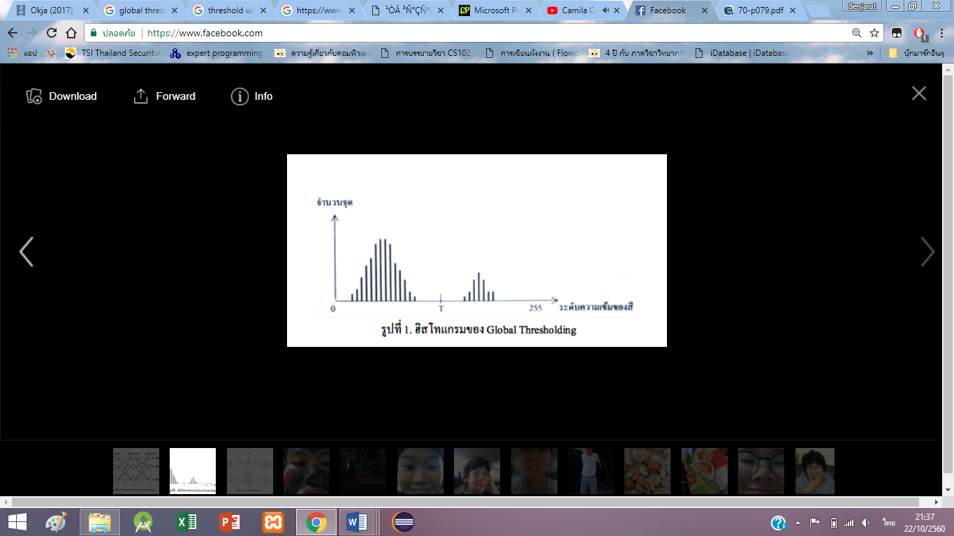

ภาพที่ 2.1 แผนภูมิ Global Thresholding [18]

Adaptive Threshold คือ การพิจารณาภาพที่มีความสว่างไม่สม่ำเสมอ ทำให้ค่าหาค่าเธรสโฮลดแต่ล่ะบริเวณจะใช้ค่าเธรสโฮลดไม่เท่ากันจึงหาวิธีการโดยการสร้าง วินโด้ว (Window) ขึ้นมาขนาด N*N โดยที่ให้ N นั้นเป็นเลขคี่จากนั้นนำ วินโด้ว (Window) ไปวางบนภาพแล้วนำค่า Grey Level มาคำนวณ จะได้ค่า เธรสโฮลดที่อยู่ภายใน วินโด้ว (Window) หลังจากนั้นก็ทำวนซ้ำไปเรื่อย ๆ ทุกบริเวณของภาพจนกระทั่งได้ค่า เธรสโฮลดจะทำการแบ่งประเภทว่าจุดค่าเฉดเทาดังกล่าวเป็นสีขาว ถ้าต่ำกว่าไม่มากเป็นสีดำ ผลลัพธ์ที่ได้จะเป็นภาพขาวดำ ดังแสดงภาพที่ 2.2

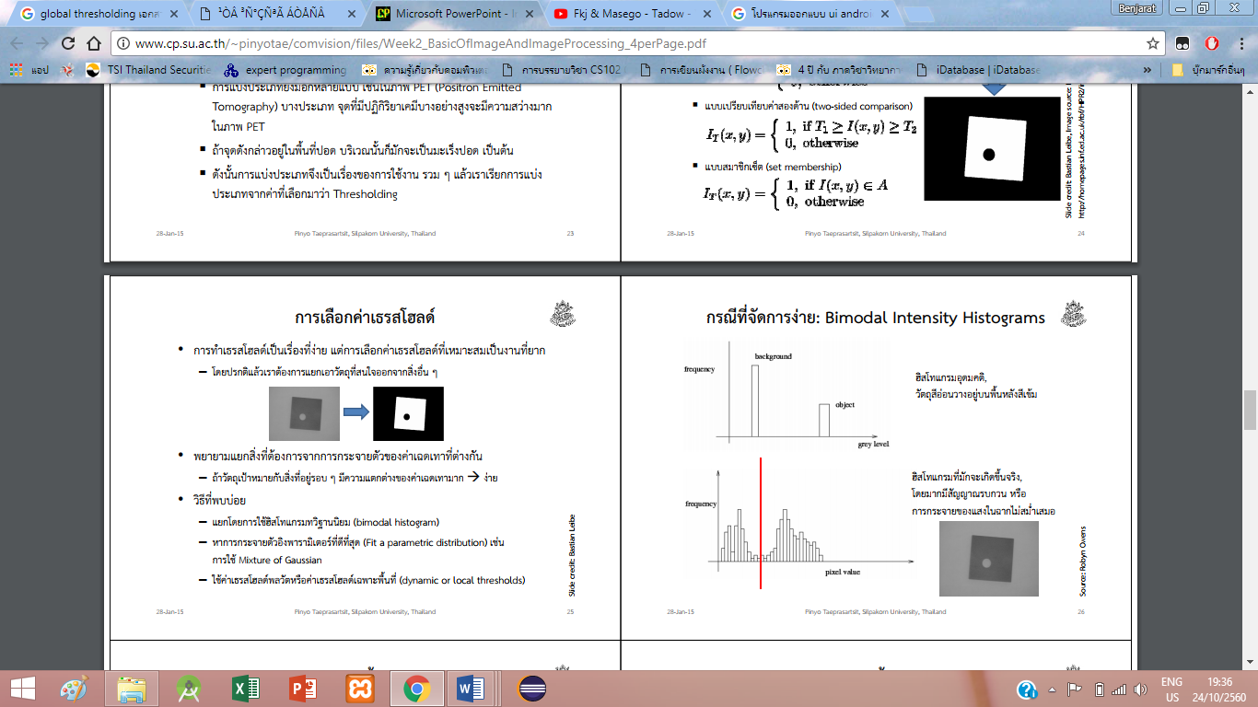

ภาพที่ 2.2 Global Thresholding [18]

ภาพที่ได้อยู่ในรูปแบบภาพขาว-ดำ แต่ภาพยังไม่มีความชัดเจนจึงต้องต้องผ่านขั้นตอนการกำจัดสัญญาณรบกวนออกจากรูปภาพ เช่น ตัวอักษรที่ติดกัน เพื่อให้รูปภาพมีความชัดเจนมากยิ่งขึ้น เมื่อได้ภาพที่มีความชัดเจน หลังจากนั้นจะเข้าสู่การจำแนกบรรทัดข้อความและตัวอักษรเพื่อให้ได้ตัวอักษรแต่ละตัว เพื่อจะได้นำตัวอักษรที่ได้ไปประมวลผลขั้นตอนถัดไป

#### การเรียนรู้จำ (Recognition)

เป็นส่วนที่จะตัดสินใจว่ารูปตัวอักษรที่ส่งเข้า เป็นข้อมูลหรือตัวอักษรชนิดใด เช่น ภาษาอังกฤษ มีจำนวนพยัญชนะ 26 ตัว ตัวพิมพ์เล็กและตัวพิมพ์ใหญ่ รวมกัน 52 ตัว ตัวเลขอารบิก 0-9 สัญญาลักษณ์พิเศษ 20 ตามทฤษฎีที่ใช้ในการรู้จำได้หลัก ๆ วิธีโครงสร้างข่ายประสาทเทียม (Neural Network) [19] คือสอนให้คอมพิวเตอร์รู้จำโดยระบบสามารถรู้จักคิด จดจำ โดยการจำลองการทำงานของสมองมนุษย์ในรูปแบบคอมพิวเตอร์

#### การตรวจสอบเอกสารหลังรู้จำ (Post-Processing)

หลังจากที่ผ่านกระบวนการรู้จำตัวอักษร (Recognition) การตรวจสอบความถูกต้องของข้อมูลเอกสารรูปภาพ อาจจะไม่ถูกต้องทั้งหมด การตรวจสอบจะช่วยเพิ่มประสิทธิภาพการรู้จำให้ดียิ่งขึ้น เช่น การตรวจสอบความถูกต้องของการสะกดคำและตามหลักไวยากรณ์ โดยตัวอักษรที่นำเข้ามา จะถูกนำไปเปรียบเทียบกับฐานข้อมูล ตรวจสอบความถูกต้องตามพจนานุกรม ดังภาพที่ 2.3

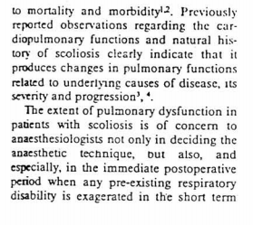

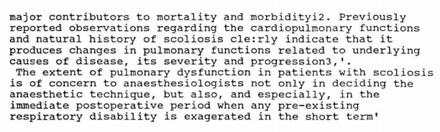

ภาพที่ 2.3 ไฟล์ภาพก่อนและหลังผ่านการตรวจสอบเป็นไฟล์ข้อความ [14]

### การทำงานของระบบโอซีอาร์ (Working of OCR System)

หลักการพื้นฐานของโอซีอาร์คือ การแปลงสื่อสิ่งพิมพ์ให้กลายเป็นข้อความ และสามารถถูกจัดเก็บลงบันทึกลงหน่วยความจำ ซึ่งการทำงานอาศัยอุปกรณ์อิเล็กทรอนิกส์ ได้แก่ เครื่องสแกนเอกสาร โทรศัพท์มือถือ ในรูปแบบสมาทโฟน (Smart phone) และเอกสารข้อความ โดยใช้มือถือในการบันทึกเอกสารข้อความดังภาพที่ 2.4

ซอฟต์เเวร์ที่นำมาใช้งาน โอซีอาร์ คือ Tesseract บริษัทกูเกิ้ลเป็นผู้ให้ใช้งานเเละสามารถดาวโหลดนำไปใช้งานได้ ระหว่างประมวลผล ชนิดของตัวอักษร ตัวเลข และขนาดของตัวอักษรจะถูกเก็บอยู่ในหน่วยความจำของมือถือผ่านโปรแกรมซอฟต์แวร์ เมื่อใช้กล้องบันทึกเอกสารข้อความ ตัวอักษรที่ได้จะถูกนำไปเปรียบเทียบในหน่วยความจำที่ละตัวอักษรโดยจะแปลงตัวอักษรในรูปแบบ แอสกี่ (ascii) เมื่อตัวอักษรผ่านการประมวลผลและตรงกับฐานข้อมูล จะแสดงข้อความบน

หน้าจอ

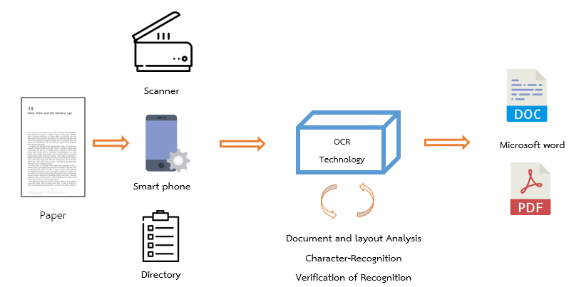

## งานวิจัยที่เกี่ยวข้อง

ภาพที่ 2.4 หลักการทำงานของโปรแกรมโอซีอาร์ [18]

## ระบบที่พัฒนาด้วยเทคโนโลยีโอซีอาร์

### Implement of OCR Technology in Nakhon Ratchasima Vocational College

ระบบตรวจสอบการเข้า – ออกรถยนต์ ตั้งอยู่ในวิทยาลัยชีวศึกษานครราชสีมา ปัญหาการโจรกรรมรถยนต์และจักรยานยนต์ โดยระบบเดิมที่ใช้อยู่เป็นลักษณะการนำบัตรเข้า – ออกของรถยนต์ ทำให้ไม่สามารถระบุยืนยันตัวบุคคลที่เป็นเจ้าของรถยนต์ได้ จึงได้พัฒนาระบบตรวจสอบการเข้า – ออกของรถยนต์ภายในหน่วยงาน ผู้วิจัยได้เห็นถึงปัญหาจึงได้นำเทคโนโลยีมาประยุกต์ใช้กับระบบ ตรวจสอบการเข้า – ออกของรถยนต์ รวมถึงความปลอดภัยของรถยนต์ไม่ให้ถูกโจรกรรมได้ จึงได้นำเทคโนโลยีโอซีอาร์และเครื่องอ่านบาร์โค้ดมาพัฒนาลานจอดรถให้ปลอดภัยยิ่งขึ้น โดยหลักการทำงานโปรแกรมแบ่งออกเป็น 2 ส่วน ดังแสดงภาพที่ 2.5

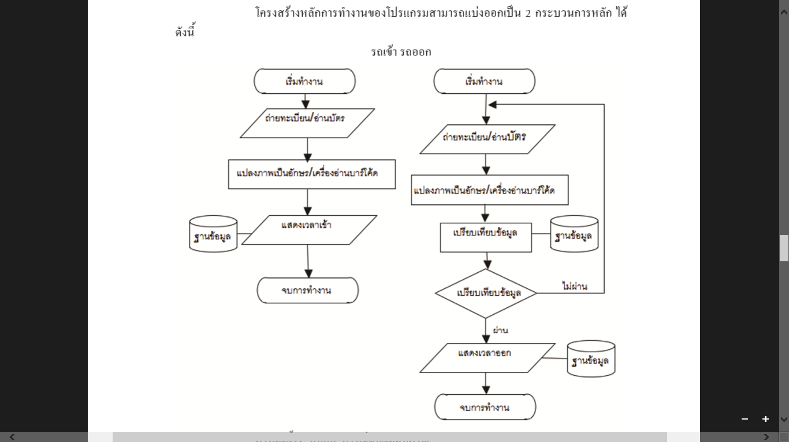

ภาพที่ 2.5 ไฟล์ภาพก่อนและหลังผ่านการตรวจสอบเป็นไฟล์ข้อความ [14]

##### ลดความผิดพลาด

โดยปกติการ เข้า-ออก ใช้งานลานจอดรถจะมีเจ้าหน้าที่ทำหน้าในการออกบัตรก่อนที่จะเข้าไปจอดรถ บัตรจอดรถ 1 ใบสำหรับรถยนต์ 1 คัน ในแต่ละวันมีผู้เข้ามาใช้บริการหมุนเวียนตลอดทั่งวัน ทำให้เจ้าหน้าที่ไม่สามารถจดจำลักษณะของรถยนต์และป้ายทะเบียนรถยนต์ ผู้เข้ามาใช้งานได้ โดยตรวจสอบวิธีการประมวลภาพช่วยลดปัญหาความผิดพลาดที่อาจเกิดขึ้นได้จาการตรวจสอบด้วยสายตาของมนุษย์อาศัยผลภาพมาประยุกต์ใช้กับการตรวจสอบเข้าออกรถยนต์ [21]

##### ตรวจจับการโจรกรรมรถยนต์

โดยระบบจะถูกติดตั้งไว้กับประตูทางเข้า- ออกลานจอดรถ เมื่อนำรถยนต์ออกจากลานจอดรถผู้ขับขี่ต้องนำบัตรมาอ่านเครื่องบาร์โค้ดที่จัดไว้ ระบบจะทำการถ่ายภาพทะเบียนรถยนต์จากนั้นระบบจะทำการแปลงภาพที่เป็นตัวเลข และทำการเปรียบเทียบข้อมูลที่อยู่ในฐานข้อมูลจากข้อมูลรถเข้าสู่ระบบมาเปรียบเทียบข้อมูลออก เมื่อระบบพิจารณาความถูกต้องของเลขทะเบียนรถยนต์ร่วมกับตัวเลขบัตรประจำตัวบาร์โค้ดจากฐานข้อมูลที่บันทึกไว้ ถ้าข้อมูลครบถ้วน ระบบจะแจ้งให้ทราบว่า ผ่าน หรือ ไม่ผ่าน ดังแสดงในภาพที่ 2.6

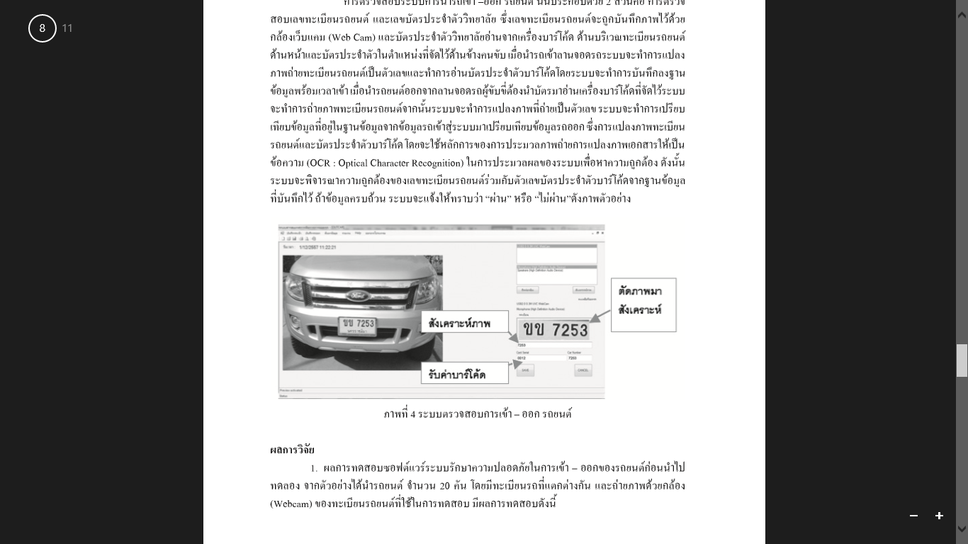

ภาพที่ 2.6 หน้าจอแสดงการทำงานของระบบเข้า-ออกลานจอดรถ[8]

ผลทดลองนำโปรแกรมตรวจสอบการเข้า – ออก ของรถยนต์ไปทดลองใช้งานกับกลุ่มตัวอย่าง บุคลากรและรถยนต์ จำนวน 100 คัน พบว่าระบบมีประสิทธิภาพในการใช้เทคโนโลยีโอซีอาร์ การแปลงภาพได้อย่างถูกต้องคิดเป็นร้อยล่ะ 100 แต่ยังมีข้อจำกัดทางระบบไม่สามารถวิเคราะห์ภาพ ทะเบียนรถยนต์ ป้ายทะเบียนสีแดง

### ตัวอย่างแอบพลิเคชัน (OCR Optical Character Recognition)

#### การเรียนรู้จำ (Recognition)

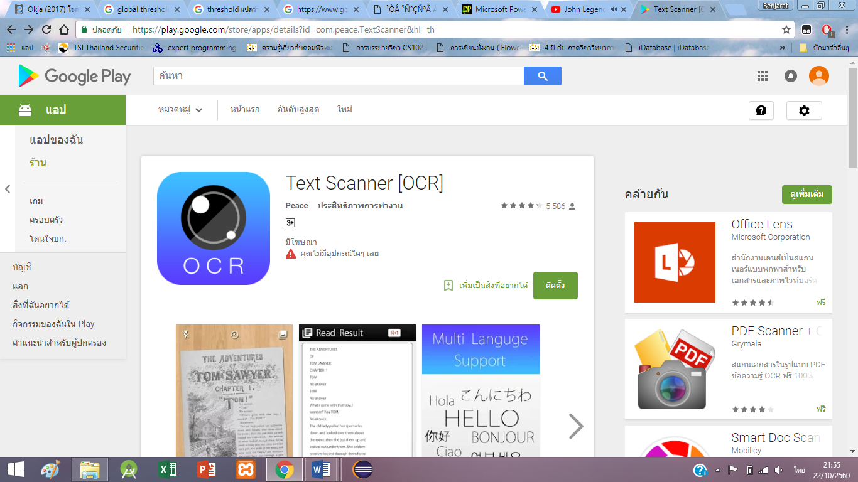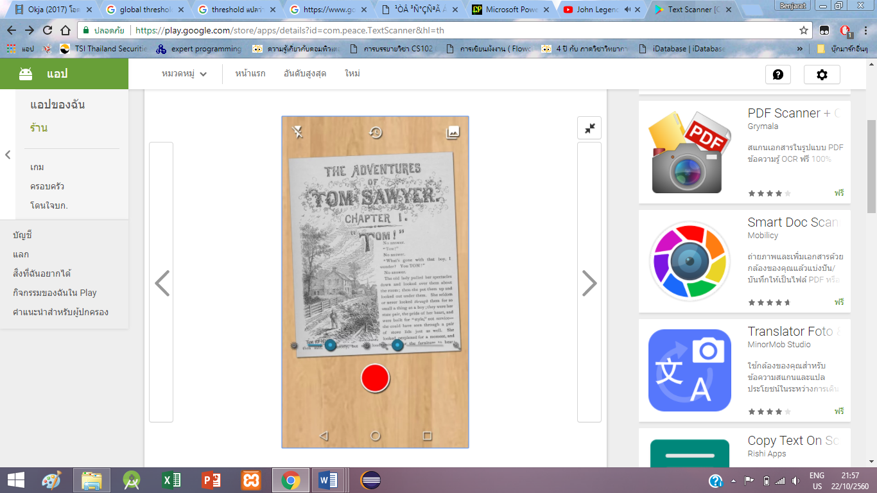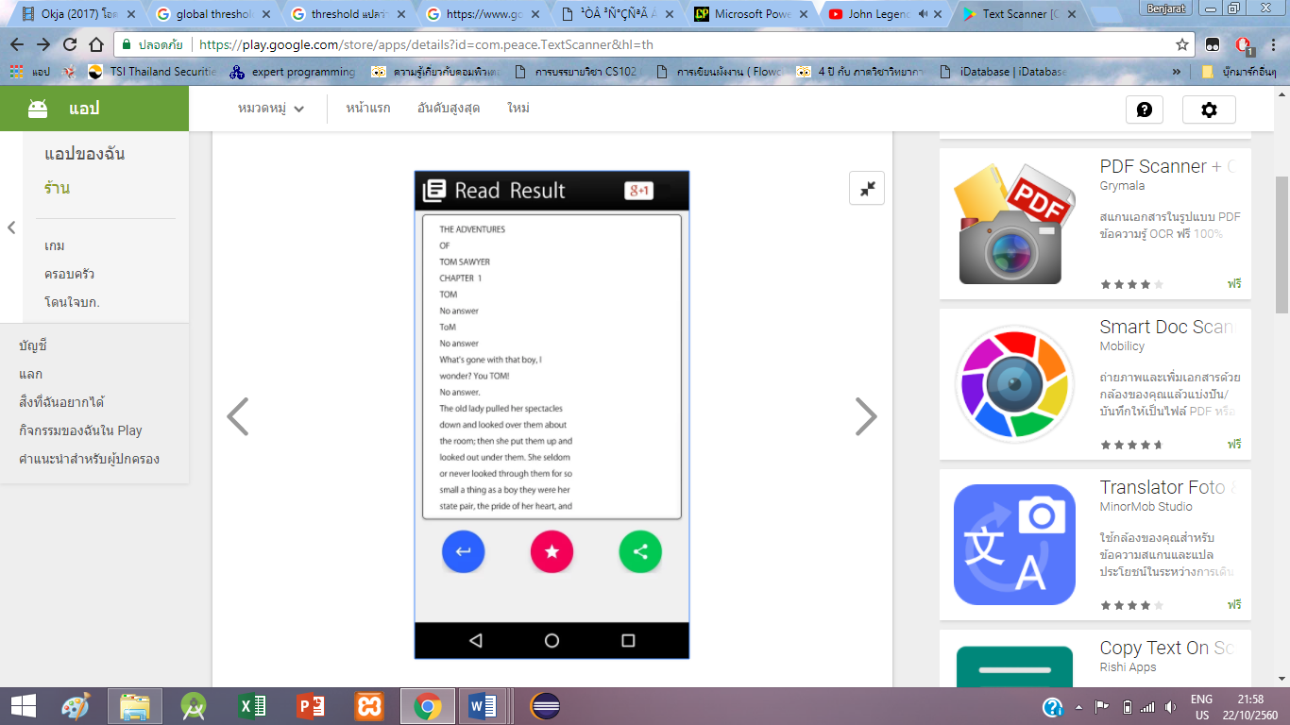

**ภาพที่ 2.7 แอปพลิเคชัน Text Scanner [OCR]**

**ข้อดี** สามารถถ่ายภาพจากสมาทโฟนหรือจะนำรูปภาพจากหน่วยความจำรูปภาพได้ เมื่อเปิดแอปพลิเคชันก็สามารถใช้งานได้เลย โดยไม่ต้องสมัครสมาชิก การทำงานเมื่อได้ภาพที่ต้องการเรียบร้อยแล้วจะทำการแยกตัวอักษรออกจากรูปภาพและให้อยู่ในรูปแบบของตัวอักษรที่สามารถแก้ไขได้และสามารถเก็บบันทึก

**ข้อเสีย** กรณีที่รูปภาพมีความไม่ชัดเจนทำให้ไม่สามารถทำการแยกตัวอักษรจากรูปภาพได้และไม่ดำเนินการทำงานต่อได้ หน้าจอจะค้างอยู่ในโหมดถ่ายรูป

### ตัวอย่างแอบพลิเคชัน (OCR Optical Character Recognition)

#### การเรียนรู้จำ (Recognition)

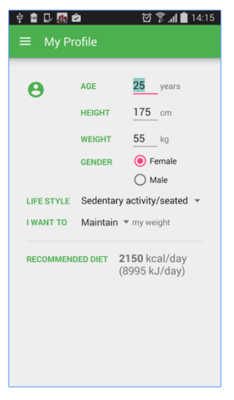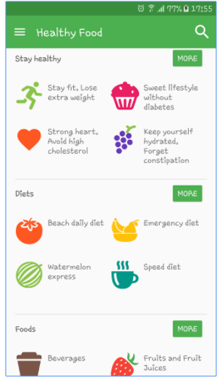

**Healthy food**

**ภาพที่ 2.10 แอปพลิเคชัน Healthy food**

**ข้อดี** แยกหมวดหมู่ได้อย่างหลากหลาย ทำให้ผู้ใช้งานเลือกได้ บอกพลังงานในแต่ละเมนูอาหาร

บันทึกเมนูอาหารได้ ค้นหาเมนูที่ต้องการ เก็บประวัตัติการเข้าใช้งานได้

**ข้อเสีย** มีเมนูมากเกินไป รูปภาพเมนูอาหารไม่ดึงดูด ไม่มีเกณฑ์การให้คะแนนสำรับเมนูนั้น

ไม่มีความคิดเห็นจากจากผู้ใช้งาน การออกแบบดูเรียบเกินไป

#### อาหารเพื่อสุขภาพ

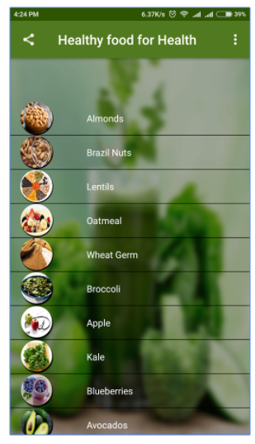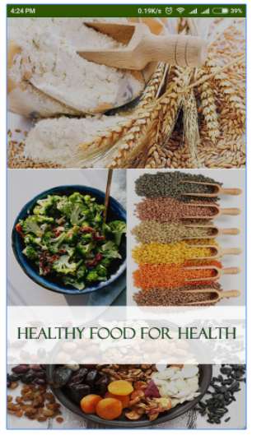

อาหารเพื่อสุขภาพ

**ภาพที่ 2.11 แอปพลิเคชัน อาหารเพื่อสุขภาพ**

**ข้อดี** แยกหมวดหมู่ได้อย่างหลากหลาย รูปเมนูอาหารมีความน่าสนใจดึงดูดในการใช้งาน ทำให้ผู้ใช้งานดูแล้วเพลิน บอกพลังงานในแต่ละเมนูอาหาร บอกคุณสมบัติอาหารที่นำไปปรุง แชร์เมนูอาหารได้

**ข้อเสีย** ไม่มีเกณฑ์การให้คะแนนสำรับเมนูนั้น ตัวอักษรค่อนข้างเล็ก ไม่ได้เก็บประวัติการเข้าใช้งาน ไม่มีการคำนวณพลังงานของผู้ใช้งานที่เหมาะสม ไม่มีความคิดเห็นจากจากผู้ใช้งาน

# วิธีการวิจัย

# บทที่ 3 วิธีการวิจัย

## ภาพรวมและสภาพแวดล้อม (Overall Architecture and Environment)

แอปพลิเคชันแนะนำเมนูอาหารสำหรับผู้สูงอายุโดยใช้ผลตรวจเลือดในการวิเคราะห์มีภาพรวมของการดำเนินการดังแสดงภาพที่ 3.1 โดยแบ่งออกเป็น 3 ส่วนคือ

### เอกสารผลตรวจเลือด

เอกสารผลตรวจเลือด โดยภายในเอกสารผลตรวจเลือดประกอบไปด้วยค่า น้ำตาล การทำงานของไต โซเดียม โพแทสเซียม ไขมันในเส้นเลือด เช่น คลอเรสเตอรัล ไตรกรีซีไรด์ ไขมันดี ไขมันเลว ค่าที่ได้จะถูกบันทึกโดยสมาทโฟน จากนั้นจะเข้าสู่กระบวนการโอซีอาร์และนำผลตรวจเลือดที่ได้ไปประมวลผลบนโปรแกรมประยุกต์

### กระบวนการทำงานโอซีอาร์

เมื่อบันทึกเอกสารผลตรวจเลือด ต่อไปจะเข้าสู่กระบวนการทำงานโอซีอาร์ในการประมวลผลแบ่งออกเป็น 3 ขั้นตอนคือ ขั้นตอนแรกกระบวกการการประมวลผลภาพ นำภาพที่ได้มาเปรียบเทียบเป็นภาพขาวดำ ขั้นตอนที่สองการรู้จำตัวอักษร ภาพที่บันทึกไว้มีชนิดของตัวอักษรตัวเลขใดบ้างที่ปรากฏ ขั้นตอนที่สามการตรวจเอกสารหลังรู้จำ การเปรียบเทียบตัวอักษรและตัวเลขตรงกับฐานข้อมูลหรือไม่ โดยนำตัวอักษรและตัวเลขที่ได้ไปเทียบกับ ascii ถ้าค่าที่ได้ตรงกันจะแสดงข้อมูลออกมา และนำข้อมูลที่ได้นั้นไปยังขั้นตอนอัลกอริทึม

### อัลกอริทึม (Algorithm)

ในส่วนอัลกอริที่มี่ใช้ในการประมวลผลจะถูกเชื่อมต่อกับฐานข้อมูลที่จัดเก็บคือ ข้อมูลผลตรวจเลือดที่อยู่ในช่วงปกติ ค่าน้อยกว่าปกติ ค่าสูงกว่าปกติ และเมนูอาหาร เมื่อระบบได้รับข้อมูลผลตรวจเลือด ระบบทำการวิเคราะห์ข้อมูลผลตรวจเลือดแต่ละค่าที่ได้นำไปประมวลผลเปรียบเทียบค่าที่เก็บอยู่ในฐานข้อมูล ถ้าผลตรวจเลือดที่ได้อยู่ในช่วงปกติ จะแสดงเมนูอาหารที่ดูแลสุขภาพทั่วไปให้กับผู้ใช้งาน แต่ถ้าผลตรวจเลือดที่ได้อยู่ในช่วงค่าน้อยกว่าปกติ หรือค่าสูงกว่าปกติ จะแสดงผลตรวจเลือดที่หน้าจอให้ทราบว่าค่าใดบ้างทีไม่ได้อยู่ช่วงปกติ จากนั้นโปรแกรมจะนำผลตรวจเลือดที่ไม่ได้อยู่ในช่วงค่าปกติ ไปวิเคราะห์ โดยการเอาค่าผลตรวจเลือดที่ผิดปกติไปเปรียบเทียบกับค่าสารอาหารใน

## การวิเคราะห์และขอบเขตความต้องการระบบ

### กรณีการใช้งานในภาพรวม

#### ยูสเคสไดอะแกรม (Use Case Diagram)

#### ยูสเคสไดอะแกรม (Use Case Diagram)คำอธิบายผู้ใช้ระบบ (Actor Description)

ตารางที่ 3.1 ตารางอธิบายรายละเอียดของผู้ใช้ในระบบ

|  |  |
| --- | --- |
| **ผู้ใช้ระบบ(Actor)** | **คำอธิบาย (Description)** |
| ผู้ใช้งาน | ผู้ใช้งานแอปพลิเคชัน สามารถสมัครสมาชิกและเข้าสู่ระบบ และเลือกการใช้งานฟังกชัน เพื่อดูเมนูอาหารที่เหมาะสม |
| ผู้ดูแลระบบ | ผู้ดูแลระบบ มีหน้าที่ในการจัดการอัพเดตข้อมูลและดูแลทั้งระบบ |

#### Use Case Description

ตารางที่ 3.2 รายละเอียดยูสเคสสมัครสมาชิก

|  |  |  |  |
| --- | --- | --- | --- |
| **รหัสไดอะแกรม (Use Case ID)** | UC-01 | **Use Case Name** | สมัครสมาชิก |
| **ผู้ใช้ระบบ (Actor)** | ผู้ใช้งาน | | |
| **คำอธิบาย (Description)** | ผู้ใช้งานทำการลงทะเบียนสมัครสมาชิก | | |
| **เงื่อนไขก่อนหน้า(Preconditions)** |  | | |
| **เงื่อนไขภายหลัง (Postconditions)** | เป็นสมาชิกของระบบ | | |
| **กระแสงานหลัก (Basic Flow)** | 1. ผู้ใช้เลือกเมนูสมัครสมาชิก 2. ระบบแสดงแบบฟอร์มการสมัครสมาชิก 3. ผู้ใช้กรอกข้อมูลสมัครสมาชิก 4. กดปุ่มยืนยัน 5. ระบบตรวจความถูกต้องและบันทึกข้อมูล | | |
| **กระแสรอง (Alternative Flow)** | 1. กรอกแบบฟอร์มสมัครสมาชิกไม่ถูกต้อง 2. ระบบจะทำการแจ้งเตือนเมื่อกรอกข้อมูลไม่ถูกต้อง 3. กลับไปเริ่มกระแสงานหลักที่ 3 | | |

ตารางที่ 3.3 รายละเอียดยูสเคสเข้าสู่ระบบ

|  |  |  |  |
| --- | --- | --- | --- |
| **รหัสไดอะแกรม (Use Case ID)** | UC-02 | **Use Case Name** | เข้าสู่ระบบ |
| **ผู้ใช้ระบบ (Actor)** | ผู้ใช้งาน , ผู้ดูแลระบบ | | |
| **คำอธิบาย (Description)** | ผู้ใช้งานเข้าสู่ระบบเพื่อใช้งาน | | |
| **เงื่อนไขก่อนหน้า(Preconditions)** | เป็นสมาชิกของระบบ | | |
| **เงื่อนไขภายหลัง (Postconditions)** | เข้าสู่หน้ากรอกข้อมูลข้อมูลส่วนตัว | | |
| **กระแสงานหลัก (Basic Flow)** | 1. ผู้ใช้กรอกชื่อผู้ใช้และรหัสผ่าน 2. กดเข้าสู่ระบบ 3. ระบบตรวจสอบความถูกต้องของข้อมูล | | |
| **กระแสรอง (Alternative Flow)** | A.1 ถ้าชื่อผู้ใช้และรหัสผ่านไม่ถูกต้อง   1. ระบบจะแจ้งเตือนว่าผู้ใช้กรอกชื่อผู้ใช้และรหัสผ่านผิด ลองกรอก ใหม่อีกครั้ง 2. กลับไปเริ่มกระแสงานหลักที่1 | | |

ตารางที่ 3.4 รายละเอียดยูสเคสกรอกข้อมูลส่วนตัวและวิเคราะห์มูลส่วนตัว

|  |  |  |  |
| --- | --- | --- | --- |
| **รหัสไดอะแกรม (Use Case ID)** | UC-03 | **Use Case Name** | กรอกข้อมูลส่วนตัวและวิเคราะห์มูลส่วนตัว |
| **ผู้ใช้ระบบ (Actor)** | ผู้ใช้งาน | | |
| **คำอธิบาย (Description)** | ผู้ใช้งานกรอกข้อมูล อายุ เพศ น้ำหนักและส่วนสูง | | |
| **เงื่อนไขก่อนหน้า(Preconditions)** | * เป็นสมาชิกของระบบ * เข้าสู่ระบบ | | |
| **เงื่อนไขภายหลัง (Postconditions)** | แสดงค่า BMI และ BMR ให้กับผู้ใช้ | | |
| **กระแสงานหลัก (Basic Flow)** | 1. ผู้ใช้กรอกข้อมูล อายุ เพศ น้ำหนักและส่วนสูง 2. กดยืนยันข้อมูล 3. ระบบทำการคำนวณค่าหา BMI และ BMR 4. แสดงค่า BMI และ BMR 5. ผู้ใช้กดปุ่มถัดไปเพื่อไปหน้าเลือกฟังกชัน | | |
| **กระแสรอง (Alternative Flow)** | A.1 ข้อมูลไม่ครบถ้วน   1. ระบบเจ้งเตือนข้อมูลไม่ครบถ้วน ลองกรอกใหม่อีกครั้ง 2. กลับไปเริ่มกระแสงานที่ 1 | | |

ตารางที่ 3.5 รายละเอียดยูสเคสแนะนำเมนูอาหารจากผลตรวจเลือด

|  |  |  |  |  |
| --- | --- | --- | --- | --- |
| **รหัสไดอะแกรม (Use Case ID)** | UC-05 | **Use Case Name** | แนะนำเมนูอาหารจากผลตรวจเลือด | |
| **ผู้ใช้ระบบ (Actor)** | ผู้ใช้งาน | | | |
| **คำอธิบาย (Description)** | ผู้ใช้งานทำการบันทึกผลตรวจเลือดด้วยกล้องมือถือ จากนั้นทำการสแกนผลตรวจเลือดเมื่อสแกนผลตรวจเลือดแล้ว จะนำผลที่ได้ไปวิเคราะห์ว่าเมนูอาหารที่เหมาะสมกับผู้ใช้งาน กรณีที่ผู้ใช้งานไม่มีใบผลตรวจเลือดสามารถกรอกแบบฟอร์มผลตรวจเลือดได้ | | | |
| **เงื่อนไขก่อนหน้า(Preconditions)** | * เป็นสมาชิกของระบบ * เข้าสู่ระบบ * วิเคราะห์ข้อมูลส่วนตัว * เลือกฟังก์ชัน | | | |
| **เงื่อนไขภายหลัง (Postconditions)** | แสดงผลวิเคราะห์จากผลตรวจเลือดของผู้ใช้งาน | | | |
| **กระแสงานหลัก (Basic Flow)** | 1. ผู้ใช้งานเลือกฟังก์ชั่น แนะนำเมนูอาหารจากผลตรวจเลือด 2. ระบบจะมีตัวช่วยในการกรอกข้อมูลโดยใช้สแกนผลตรวจเลือดของผู้ใช้งาน หรือ กรอกแบบฟอร์มผลตรวจเลือด 3. ผู้ใช้งานใช้การสแกนผลตรวจเลือด หรือ กรอกแบบฟอร์มผลตรวจเลือด 4. กดยืนยัน 5. ระบบจะทำการวิเคราะห์ข้อมูลผลตรวจเลือดและแสดงผลการวิเคราะห์ให้ผู้ใช้ทราบ 6. ผู้ใช้กดปุ่มแสดงเมนูอาหาร | | | |
| **กระแสรอง (Alternative Flow)** | - | | | |
|  | | |

ตารางที่ 3.6 รายละเอียดยูสเคสเมนูอาหารแนะนำ

|  |  |  |  |
| --- | --- | --- | --- |
| **รหัสไดอะแกรม (Use Case ID)** | UC-06 | **Use Case Name** | เมนูอาหารแนะนำ |
| **ผู้ใช้ระบบ (Actor)** | ผู้ใช้งาน | | |
| **คำอธิบาย (Description)** | เมื่อผู้ใช้งานวิเคราะห์ข้อมูลเรียบร้อยแล้ว ขั้นตอนต่อไปจะมีฟังก์ชันให้เลือก คือแนะนำเมนูอาหาร | | |
| **เงื่อนไขก่อนหน้า(Preconditions)** | * เป็นสมาชิกของระบบ * เข้าสู่ระบบ * วิเคราะห์ข้อมูลส่วนตัว | | |
| **เงื่อนไขภายหลัง (Postconditions)** | แสดงเมนูอาหารแนะนำเพื่อสุขภาพ | | |
| **กระแสงานหลัก (Basic Flow)** | 1. ผู้ใช้เลือกฟังก์ชั่น เมนูอาหารแนะนำ 2. ระบบจะแสดงเมนูอาหารแนะนำ 3. ผู้ใช้งานสามารถเลือกดูข้อมูลเมนูอาหารที่สนใจ 4. ระบบจะแสดงข้อมูลเมนูอาหารที่ผู้ใช้งานสนใจ | | |
| **กระแสรอง (Alternative Flow)** |  | | |

ตารางที่ 3.7 รายละเอียดยูสเคสแสดงเมนูอาหาร

|  |  |  |  |
| --- | --- | --- | --- |
| **รหัสไดอะแกรม (Use Case ID)** | UC-07 | **Use Case Name** | แสดงเมนูอาหาร 32 |
| **ผู้ใช้ระบบ (Actor)** | ผู้ใช้งาน | | |
| **คำอธิบาย (Description)** | เมื่อผู้ใช้งานเลือกฟังก์ชันที่ต้องการแล้ว ผลลัพธ์ที่ออกมาคือเมนูอาหาร | | |
| **เงื่อนไขก่อนหน้า(Preconditions)** | * เป็นสมาชิกของระบบ * เข้าสู่ระบบ * วิเคราะห์ข้อมูลส่วนตัว * เลือกฟังก์ชันแนะนำเมนูอาหารตามโรค หรือ แนะนำจากผลตรวจเลือด | | |
| **เงื่อนไขภายหลัง (Postconditions)** | แสดงเมนูอาหาร | | |
| **กระแสงานหลัก (Basic Flow)** | 1. ระบบจะแสดงเมนูอาหารที่ระบบได้วิเคราะห์ มาให้ผู้ใช้เลือก 2. ผู้ใช้สามารถเลือกเมนูอาหารที่ผู้ใช้สนใจ 3. ระบบจะแสดงข้อมูลเมนูอาหารที่ผู้ใช้สนใจ | | |
| **กระแสรอง (Alternative Flow)** |  | | |

ตารางที่ 3.8 รายละเอียดยูสเคสอัพเดตเมนูอาหาร

|  |  |  |  |
| --- | --- | --- | --- |
| **รหัสไดอะแกรม (Use Case ID)** | UC-8 | **Use Case Name** | อัพเดตเมนูอาหาร |
| **ผู้ใช้ระบบ (Actor)** | ผู้ดูแลระบบ | | |
| **คำอธิบาย (Description)** | ผู้ดูแลระบบ จะอัพเดตเมนูอาหารใหม่ ทุกครั้งเมื่อมีเมนูอาหารใหม่ | | |
| **เงื่อนไขก่อนหน้า(Preconditions)** | * เข้าสู่ระบบ * อัพเดตเมนูอาหาร | | |
| **เงื่อนไขภายหลัง (Postconditions)** | แสดงเมนูอาหารใหม่ | | |
| **กระแสงานหลัก (Basic Flow)** | 1. ผู้ใช้เลือกอัพเดตเมนูอาหาร 2. ระบบจะแสดงหน้าอัพเดตเมนูอาหาร 3. ผู้ใช้กรอกข้อมูลเกี่ยวกับเมนูอาหารใหม่ 4. ผู้ใช้กดอัพเดตเมนูอาหาร 5. ระบบทำการบันทึกเมนูอาหารที่ผู้ใช้ได้อัพเดตลงฐานข้อมูล | | |
| **กระแสรอง (Alternative Flow)** | - | | |

#### แอคทิวิตี้ไดอะแกรม (Activity Diagram)

ภาพที่ 3.2 แอคทิวิตี้ไดอะแกรมสมัครสมาชิก

ภาพที่ 3.3 แอคทิวิตี้ไดอะแกรมเข้าสู่ระบบ

ภาพที่ 3.4 แอคทิวิตี้ไดอะแกรมกรอกข้อมูลส่วนตัวและวิเคราะห์มูลส่วนตัวมูลส่วนตัว

ภาพที่ 3.5 แอคทิวิตี้ไดอะแกรมแนะนำเมนูอาหารจากผลตรวจเลือดเลือด

ภาพที่ 3.6 แอคทิวิตี้ไดอะแกรมแนะนำเมนูอาหารตามโรคตามโรค

ภาพที่ 3.7 แอคทิวิตี้ไดอะแกรมเมนูอาหารแนะนำ

ภาพที่ 3.8 แอคทิวิตี้ไดอะแกรมแสดงเมนูอาหาร

ภาพที่ 3.9 แอคทิวิตี้ไดอะแกรมอัพเดตเมนูอาหาร

## ประเด็นที่น่าสนใจและสิ่งที่ท้าทาย

ในการพัฒนาแอปพลิเคชันแนะนำเมนูอาหารสำหรับผู้สูงอายุโดยใช้ผลตรวจเลือดในการวิเคราะห์ นั้นมีประเด็นที่น่าสนใจและสิ่งท้าทายในการออกแบบและพัฒนาดังนี้

(1) การออกแบบส่วนติดต่อกับผู้ใช้แสดงเมนูการใช้งานให้เป็นหลักการทำงานที่เป็นลำดับ

ขั้นตอนไม่ให้เกิดความยุ่งยากแก่ผู้ใช้งานและไม่ให้เกิดความซับซ้อนในการใช้ทำงาน

(2) การวิเคราะห์และการออกแบบสถาปัตยกรรมระบบ จะออกแบบระบบอย่างไรให้ระบบมี

ประสิทธิภาพและเงื่อนไขที่นำไปใช้งาน ประมวลผลได้อย่างถูกต้องและรวดเร็วตลอดการ

ทำงานของระบบ

(3) การออกแบบฐานข้อมูล สามารถจัดการกับข้อมูลได้อย่างรวดเร็วและถูกต้อง

(4) เอกสารผลตรวจเลือดที่ใช้ในการวิเคราะห์ในแต่ละโรงพยาบาลนั้นมีความแตกต่างกัน เช่น

ขนาดของตัวอักษร ความหมายที่ใช้งานนั้นเป็นตัวย่อและตัวเต็มต้องถูกต้อง

(5) การแสดงเมนูอาหารถูกต้องตามความเหมาะสมกับผู้ใช้งาน

## ผลลัพธ์ที่คาดหวัง

แอปพลิเคชันสำหรับมือถือที่ได้พัฒนาขึ้นมาคาดหวังว่า แอปพลิเคชันตัวนี้จะช่วยให้ผู้ใช้งานสามารถได้รับประโยชน์จากการใช้งาน ช่วยลดความเสี่ยงที่อาจจะเกิดโรคได้ จากการที่บริโภคอาหารที่มีปริมาณมากเกินหรือน้อยเกินไป แนะนำเมนูอาหารได้อย่างเหมาะสมกับสภาพร่างกายและสามารถทำงานได้ดังนี้

### ด้านผู้ใช้งานทั่วไป

(1) สามารถสมัครสมาชิก

(2) สามารถเข้าสู่ระบบ

(3) สามารถค้นหาเมนูอาหารเฉพาะโรคได้ เช่น โรคหัวใจ โรคความดัน โรคเบาหวาน โรคไต

(4) สามารถสแกนรูปผลตรวจเลือดทางเคมีได้

(5) สามารถแสดงเมนูอาหารที่เหมาะกับผู้ใช้งาน

(6) สามารถดูประวัติส่วนตัวได้

(7) สามารถบันทึกเมนูอาหารได้

### ด้านผู้ดูแลระบบ

(1) สามารถเพิ่มหรือแก้ไขเมนูอาหารได้

(2) สามารถเพิ่มเมนูอาหารใหม่ลงในฐานข้อมูลได้

### การทำงานของระบบ

(1) สามารถคำนวณพลังงานของผู้ใช้งานที่ควรได้รับในแต่ละวัน

(2) สามารถบันทึกผลตรวจเลือดทางเคมีได้อย่างถูกต้อง

(3) สามารถจัดเก็บข้อมูลได้อย่างถูกต้อง

(4) สามารถแสดงเมนูอาหารแนะนำได้อย่างรวดเร็ว

## การวิเคราะห์ขอบเขตและความต้องการของระบบ

## ประเด็นที่น่าสนใจและสิ่งที่ท้าทาย

### หัวข้อย่อยระดับที่ 1 (Heading 3)

#### หัวข้อย่อยระดับที่ 2 (Heading 4)

##### หัวข้อย่อยระดับที่ 3 (Heading 5)

##### หัวข้อย่อยระดับที่ 3 (Heading 5)

## ผลลัพธ์ที่คาดหวัง

## ระบบต้นแบบและผลลัพธ์เบื้องต้น

# ทรัพยากรและแผนการดำเนินงาน

## การจัดเตรียมฮาร์ดแวร์และซอฟต์แวร์

### ทรัพยากรด้านด้านฮาร์ดแวร์

(1) USB Smartphone

(2) Processor Intel(R) Core(TM) i5-3230M CPU @2.60 GHz

(3) เอกสารผลตรวจเลือดทางเคมี

(4) Samsung S4

### ทรัพยากรด้านด้านฮาร์ดแวร์

(1) ระบบปฏิบัติการ: Microsoft Windows 8

(2) เครื่องมือช่วยพัฒนาโปรแกรม: Android Application

(3) ภาษาที่ใช้ในการพัฒนาระบบ: Java

(4) API: Google Vision

(5) ระบบจัดการฐานข้อมูล: SQLite

## แผนการดำเนินงาน

ตารางที่ 4.1 แผนการดำเนินงานปี พ.ศ. 2560

|  |  |  |  |  |  |  |  |  |  |  |  |  |  |  |  |  |  |  |  |  |
| --- | --- | --- | --- | --- | --- | --- | --- | --- | --- | --- | --- | --- | --- | --- | --- | --- | --- | --- | --- | --- |
| **ขั้นตอนการดำเนินงาน** | **ระยะเวลาดำเนินงาน เดือน (ปี 2560)** | | | | | | | | | | | | | | | | | | | |
| **ส.ค.** | | | | **ก.ย.** | | | | **ต.ค.** | | | | **พ.ย.** | | | | **ธ.ค.** | | | |
| **1** | **2** | **3** | **4** | **1** | **2** | **3** | **4** | **1** | **2** | **3** | **4** | **1** | **2** | **3** | **4** | **1** | **2** | **3** | **4** |
| 1. พบอาจารย์ที่ปรึกษาและเลือกสรรหัวข้อโครงงาน |  |  |  |  |  |  |  |  |  |  |  |  |  |  |  |  |  |  |  |  |
| 2. ศึกษาความเป็นไปได้ของโครงงาน |  |  |  |  |  |  |  |  |  |  |  |  |  |  |  |  |  |  |  |  |
| 3. พบอาจารย์ที่ปรึกษาเพื่อสรุปขอบเขต และวางแผนการดำเนินงาน |  |  |  |  |  |  |  |  |  |  |  |  |  |  |  |  |  |  |  |  |
| 4. ทบทวนวรรณกรรมและทฤษฎีที่เกี่ยวข้อง |  |  |  |  |  |  |  |  |  |  |  |  |  |  |  |  |  |  |  |  |
| 5. เขียนข้อเสนอโครงงาน |  |  |  |  |  |  |  |  |  |  |  |  |  |  |  |  |  |  |  |  |
| 6. ศึกษาปัญหาและกำหนดแนวทางแก้ปัญหา |  |  |  |  |  |  |  |  |  |  |  |  |  |  |  |  |  |  |  |  |
| 7. ออกแบบระบบ |  |  |  |  |  |  |  |  |  |  |  |  |  |  |  |  |  |  |  |  |
| 8. จัดทำรายงานโครงงานพิเศษ 1 |  |  |  |  |  |  |  |  |  |  |  |  |  |  |  |  |  |  |  |  |
| 9. สอบโครงงานพิเศษ 1 |  |  |  |  |  |  |  |  |  |  |  |  |  |  |  |  |  |  |  |  |

ตารางที่ 4.2 แผนการดำเนินงานปี พ.ศ. 2561

|  |  |  |  |  |  |  |  |  |  |  |  |  |  |  |  |  |  |  |  |  |
| --- | --- | --- | --- | --- | --- | --- | --- | --- | --- | --- | --- | --- | --- | --- | --- | --- | --- | --- | --- | --- |
| **ขั้นตอนการดำเนินงาน** | **ระยะเวลาดำเนินงาน เดือน (ปี 2560)** | | | | | | | | | | | | | | | | | | | |
| **ม.ค.** | | | | **ก.พ.** | | | | **มี.ค.** | | | | **เม.ย.** | | | | **พ.ค.** | | | |
| **1** | **2** | **3** | **4** | **1** | **2** | **3** | **4** | **1** | **2** | **3** | **4** | **1** | **2** | **3** | **4** | **1** | **2** | **3** | **4** |
| 1. ทดลองการทำงานของป้ายอาร์เอฟไอดีกับเครื่องอ่าน |  |  |  |  |  |  |  |  |  |  |  |  |  |  |  |  |  |  |  |  |
| 2. พัฒนาส่วนต่อประสานของระบบ |  |  |  |  |  |  |  |  |  |  |  |  |  |  |  |  |  |  |  |  |
| 3. พัฒนาระบบในการเชื่อมต่อส่วนต่อประสานกับฐานข้อมูล |  |  |  |  |  |  |  |  |  |  |  |  |  |  |  |  |  |  |  |  |
| 4. พัฒนาระบบกับอุปกรณ์อาร์เอฟไอดี |  |  |  |  |  |  |  |  |  |  |  |  |  |  |  |  |  |  |  |  |
| 5. ทดสอบระบบส่วนของการค้นหาอุปกรณ์คอมพิวเตอร์ |  |  |  |  |  |  |  |  |  |  |  |  |  |  |  |  |  |  |  |  |
| 6. ทดสอบระบบในส่วนของการเพิ่ม แก้ไข หรือลบข้อมูลกับฐานข้อมูล |  |  |  |  |  |  |  |  |  |  |  |  |  |  |  |  |  |  |  |  |
| 7. ทดสอบระบบทั้งหมด |  |  |  |  |  |  |  |  |  |  |  |  |  |  |  |  |  |  |  |  |
| 8. จัดทำรายงานโครงงานพิเศษ 2 |  |  |  |  |  |  |  |  |  |  |  |  |  |  |  |  |  |  |  |  |
| 9. สอบโครงงานพิเศษ 2 |  |  |  |  |  |  |  |  |  |  |  |  |  |  |  |  |  |  |  |  |

# บทที่ 5 สรุป

ปัจจุบันผู้สูงอายุให้ความสำคัญกับสุขภาพและร่างกายเพิ่มขึ้น การบริโภคอาหารที่เหมาะสมกับสภาพร่างกายเป็นปัจจัยหนึ่งที่ทำให้สุขภาพไม่เสี่ยงต่อการเป็นโรค บริโภคมที่ไม่เหมาะสมอาจทำให้เกิดความเสี่ยงเป็นโรคต่าง ๆ ได้ ดังนั้นผู้สูงอายุควรตรวจสุขภาพเป็นประจำ การตรวจสุขภาพที่โรงพยาบาล โดยการเจาะเลือดเพื่อดูผลตรวจเลือดว่าสุขภาพผู้สูงอายุ เช่น ผลตรวจเลือดทางเคมี เช่น บ่งบอกระดับน้ำตาลในเลือด ค่าคลอเลตเตอรอล ค่าไตรกลีเซอไรด์ ค่าโพแทสเซียม ค่าโซเดียม เป็นต้น ผลตรวจเลือดทางเคมีสามารถบอกว่าร่างกายเรานั้นมีสภาพเป็นอย่างไร เช่น สภาวะร่างกายปกติ หรือ เสี่ยงต่อการเกิดโรค ผู้สูงที่อยู่ในความเสี่ยงเกิดโรคในอนาคตอาจมีการปรับเปลี่ยนรูปแบบ การบริโภคให้เหมาะสมกับสภาพร่างกาย เนื่องจากเอกสารผลตรวจเลือด ภายในเอกสารไม่ได้ให้คำแนะนำเกี่ยวกับอาหารและผู้สูงอายุอาจไม่เข้าใจผลตรวจเลือดนั้นหมายถึงอะไร ทำให้ผู้สูงอายุไม่สามารถได้รับข้อมูลหรือวิธีการรับประทานอาหารให้เหมาะสมตามสาพร่างกายได้

แอปพลิเคชันแนะนำเมนูอาหารสำหรับผู้สูงอายุโดยใช้ผลตรวจเลือดในการวิเคราะห์จึงได้ถูกพัฒนาขึ้น เพื่อเป็นตัวช่วยในการแนะนำเมนูอาหารให้กับผู้สูงอายุ ให้ผู้สูงอายุสามารถทำตามหรือปรุงอาหารได้สารอาหารครบถ้วนและครบหลัก 5 หมู่ โดยแอปพลิเคชันสามารถคำนวนพลังงานที่ผู้ใช้งานควรได้รับในแต่ละวัน และได้นำเทคโนโลยีโอซีอาร์เข้ามาประยุกต์ใช้ในการรับข้อมูลเอกสารผลตรวจเลือด เป็นเทคโนโลยีที่ใช้ในการรู้จำตัวอักษร โดยที่ผู้ใช้งานไม่จำเป็นต้องกรอกข้อมูลลงไป ผู้ใช้งานทำการบันทึกภาพผลตรวจเลือดโดยใช้สมาทโฟน ภาพที่ได้จะอยู่ในรูปแบบไฟล์ข้อความที่สามารถแก้ไขได้ และนำค่าผลตรวจเลือดที่ได้ไปประมวลผลและเปรียบเทียบกับฐานข้อมูล ว่าสุขภาพของผู้ใช้งานนั้นควรจะได้รับเมนูอาหารแนะนำที่เหมาะสมกับผู้ใช้งาน ภายในเมนูอาหารจะแสดงส่วนประกอบอาหาร วิธีในการปรุงอาหารและโภชนาการอาหารที่ได้รับในแต่ละเมนูอาหารนั้น

# รายการอ้างอิง

# 

|  |  |
| --- | --- |
| [1] | ศาสตราจารย์เกียรติคุณ แพทย์หญิง พวงทอง ไกรพิบูลย์, "เบาหวาน (Diabetes mellitus)," 14 มิถุนายน 2557. [Online]. Available: http://haamor.com/th/เบาหวาน/. [Accessed 16 กันยายน 2560]. |
| [2] | ศาสตราจารย์เกียรติคุณ แพทย์หญิง พวงทอง ไกรพิบูลย์, "โรคไต (Kidney disease)," 8 สิงหาคม 2558. [Online]. Available: http://haamor.com/th/โรคไต2/. [Accessed 16 กันยายน 2560]. |
| [3] | ศาสตราจารย์เกียรติคุณ แพทย์หญิง พวงทอง ไกรพิบูลย์, "โรคกระดูกพรุน โรคกระดูกบาง (Osteoporosis and Osteopenia)," 27 มิถุนายน 2558. [Online]. Available: http://haamor.com/th/กระดูกพรุน/. [Accessed 16 กันยายัน 2560]. |
| [4] | ศาสตราจารย์เกียรติคุณ แพทย์หญิง พวงทอง ไกรพิบูลย์, "ความดันโลหิตสูง (Hypertension)," 14 กรกฎาคม 2556. [Online]. Available: http://haamor.com/th/ความดันโลหิตสูง/. [Accessed 16 กันยายน 2560]. |
| [5] | ศาสตราจารย์เกียรติคุณ แพทย์หญิง พวงทอง ไกรพิบูลย์, "โรคหัวใจ: โรคหลอดเลือดหัวใจ (Coronary artery disease)," 27 กันยายน 2557. [Online]. Available: http://haamor.com/th/โรคหัวใจ/. [Accessed 16 กันยายน 2560]. |
| [6] | วิกิพีเดีย สารานุกรมเสรี, "โพแทสเซียม," 14 พฤษภาคม 2558. [Online]. Available: https://th.wikipedia.org/wiki/โพแทสเซียม. [Accessed 24 ตุลาคม 2560]. |
| [7] | วิกิพีเดีย สารานุกรมเสรี, "ไตรกลีเซอไรด์," 21 กรกฎาคม 2560. [Online]. Available: https://th.wikipedia.org/wiki/ไตรกลีเซอไรด์. [Accessed 24 ตุลาคม 2560]. |
| [8] | วิกิพีเดีย สารานุกรมเสรี, "น้ำตาลในเลือด," 28 ตุลาคม 2560. [Online]. Available: https://th.wikipedia.org/wiki/น้ำตาลในเลือด. [Accessed 1 พฤศจิกายน 2560]. |
| [9] | วิกิพีเดีย สารานุกรมเสรี, "คอเลสเตอรอล," 30 ธันวาคม 2559. [Online]. Available: https://th.wikipedia.org/wiki/คอเลสเตอรอล. [Accessed 24 ตุลาคม 2560]. |
| [10] | pron_one, "โซเดียม : เกลือแร่ที่จำเป็นต่อร่างกาย," 31 พฤษภาคม 2554. [Online]. Available: http://  www.vcharkarn.com/varticle/42864. [Accessed 1 พฤศจิกายน 2560]. |
| [11] | P. C. ,. a. J. L. Mjid Mirmehdi, *Extracting Low Resolusion text with an Active Camera for ocr.* |
| [12] | D. D. ,. L. jian Liang, "Camera-based analysis of text and documents:survey," 2005, p. 3. |
| [13] | W. S. ,. P. D. ,. a. T. T. Chularat Tanprasert1, "Improved Mixed Thai & English OCR using Two-step Neural Net Classification," *NECTEC Technical Journal,* pp. 41-46, 1999. |
| [14] | R. D. K. A. N. P., "OPTICAL CHARACTER RECOGNITION:A BOO OR BANE". |
| [15] | K. V.Renupriya1 1, "Language Translator Application using Image In Android," *(International Conference on Systems, Science, Control, Communication, Engineering and Technology),* pp. 179-182. |
| [16] | ฝ. โรงพยาบาลศิริราช, 15 10 2017. [Online]. Available: http://www.si.mahidol.ac.th/th/division/hph/admin/news_files/145_49_1.pdf. |
| [17] | ผ. พ. วิษณุ สุวรรณวงศ์ , การประชุมวิชาการและนำเสนอผลงานวิจัยระดับนานาชาติ ครั้งที่ 6, pp. 441-451. |
| [18] | ศุภกิจ จิระศิริโชติ, จิราพร เทียนกิ่งแก้วและ ทวีชัย อวยพรกชกร, “ระบบสนับสนุนการนำเข้าข้อมูลภาพสู่ฐานข้อมูลเชิงสัมพันธ์,” India, 2002, pp. 3-22. |
| [19] | A. J. R. K. K. D. ,. S. P. ,. a. G. S. Mi Zhang, "OCRdroid:A Framework to Digitize Text Using Mobile Phones," pp. 273-292. |
| [20] | "h2ohydrogarden," [Online]. Available: http://www.h2ohydrogarden.com/images/Health%20Check%20%20Clinical%20Laboratory(1).pdf. [Accessed 19 10 2017]. |
| [21] | ก. เงินถาวร, เ. ป. and ศุภสิทธ์ หวังไพโรจน์กิจ, ระบบตรวจสอบวัตถุด้วยการประมวลผลภาพ, 2549. |
| [22]  [23]  [24]  [25]  [26] | ภ. แท้ประสาทสิทฺธ์, “http://www.cp.su.ac.th,” 28 January 2015. [ออนไลน์]. Available: http://www.cp.su.ac.th/~pinyotae/comvision/files/Week2_BasicOfImageAndImageProcessing_4perPage.pdf. [%1 ที่เข้าถึง21 10 2017].  เ. พิสิษฐ์ไพบูลย์, "กินอย่างไร คุมเบาหวานให้อยู่หมัด," 23 พฤษภาคม 2559. [Online]. Available: http://www.thaihealth.or.th/Content/31447-กินอย่างไร%20คุมเบาหวานให้อยู่หมัด.html. [Accessed 1 ธันวาคม 2560].  สยามเฮลตี้ดอทคอม, "อาหารสำหรับผู้ป่วยไตวายเรื้อรัง," [Online]. Available: https://www.siamhealth.net/public_html/Disease/renal/crfdiet.htm. [Accessed 1 ธันวาคม 2560].  กระปุกดอทคอม, "โรคความดันโลหิตสูง รักษาได้ แค่หลีกให้ไกลจากโซเดียม," 9 ตุลาคม 2557. [Online]. Available: https://health.kapook.com/view101009.html. [Accessed 1 ธันวาคม 2560].  มุสลิมไทยโพสต์ดอทคอม, "การดูแลผู้ป่วยโรคหัวใจโต โรคหัวใจโต และวิธีรักษา โรคหัวใจโตไม่ควรกินผลไม้อะไรบ้าง," 15 สิงหาคม 2555. [Online]. Available: http://healthfood.muslimthaipost.com/main/index.php?page=sub&category=57&id=19366. [Accessed 1 ธันวาคม 2560]. |

รายการอ้างอิง

ภาคผนวก

**ภาคผนวก ก. ชื่อภาคผนวก**

**ภาคผนวก ข. ชื่อภาคผนวก**

เริ่มพิมพ์เนื้อหา

**ภาคผนวก ค. ชื่อภาคผนวก**

เริ่มพิมพ์เนื้อหา